Process Standard 工序标准



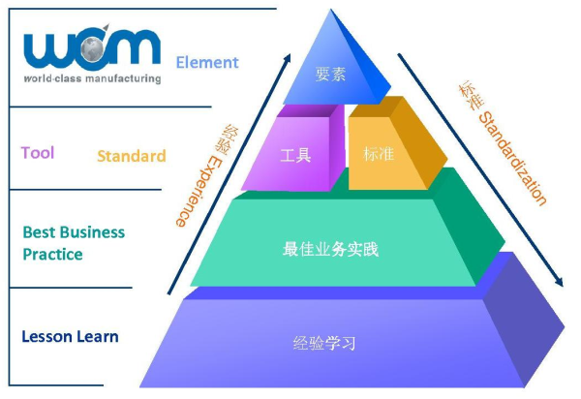

**更新记录Update**

|  |  |  |
| --- | --- | --- |
| **版本Revision** | **日期 Date** | **修改内容 Changes and comments** |
| **0.1** | **2015/12/31** | **初稿/fliu20** |
| **0.2** | **2015/01/22** | **增加报表/fliu20** |
| **0.3** | **2016/01/16** | **2.1.52．5变更** |
| **0.4** | **2017/02/14** | **新增2.1.69采购订单查询** |

1 引言 6

2 功能描述 6

2.1 报表 6

2.1.1 物料报表 6

2.1.2 基础数据修改日志 8

2.1.3 供货及时率报表 9

2.1.4 条码管理报表 12

2.1.5 IMES事务同步检查 19

2.1.6 包装条码状态查询 20

2.1.7 料架条码状态查询报表 21

2.1.8 料箱货架报表 22

2.1.9 呆滞包装查询报表 28

2.1.10 事务报表 29

2.1.11 收发存报表 29

2.1.12 库存余额报表 30

2.1.13 WM事务查询 31

2.1.14 BTO订单查询 32

2.1.15 BTO过点信息查询 33

2.1.16 盲区雷达防错报表 34

2.1.17 WM事务查询 35

2.1.18 注塑直流报表 36

2.1.19 LeadTime报表 38

2.1.20 TS料道查询报表 40

2.1.21 TS上下架反馈列表 40

2.1.22 隔离报表 41

2.1.23 立体库料箱查询报表 42

2.1.24 反隔离报表 43

2.1.25 MES条码差异报表 44

2.1.26 MES料箱差异报表 44

2.1.27 盘点扫描报错报表 45

2.1.28 MES与实盘差异报表 46

2.1.29 特殊操作报表 47

2.1.30 物流订单查询报表 48

2.1.31 新项目核对清单 49

2.1.32 出门证查询报表 50

2.1.33 立体库托盘出库查询报表 51

2.1.34 客户预测信息报表 52

2.1.35 预排序信息查询报表 53

2.1.36 排序装配信息查询报表 54

2.1.37 客户过点信息查询报表 55

2.1.38 结算信息核对报表 56

2.1.39 客户零件号 57

2.1.40 条码排序记录查询报表 58

2.1.41 冻结料箱维修记录报表 59

2.1.42 TS异常出库清单 60

2.1.43 扣减库位&条码库位差异清单 61

2.1.44 质量工作报表 61

2.1.45 缺陷统计报表 62

2.1.46 缺陷明细报表 63

2.1.47 工序计件报表 64

2.1.48 外协件冻结报表 65

2.1.49 注塑下线报表 65

2.1.50 涂装下线报表 66

2.1.51 装配下线报表 67

2.1.52 涂装上线报表 68

2.1.53 注塑称重报表筛选 68

2.1.54 EM工单明细汇总表 69

2.1.55 PM工单明细汇总表 70

2.1.56 PD工单明细汇总表 72

2.1.57 CI工单明细汇总表 73

2.1.58 巡检通知单明细汇总表 75

2.1.59 备件领用明细表 76

2.1.60 工单响应时间 77

2.1.61 关键设备MTBF 78

2.1.62 关键设备MTTR 79

2.1.63 设备停机率报表 80

2.1.64 设备维修时间汇总 81

2.1.65 设备故障次数统计 82

2.1.66 设备重复故障汇总 83

2.1.67 备件出入库查询 83

2.2 看板 84

2.2.1 浦东装配看板 84

2.2.2 浦东装配排序看板 85

2.2.3 临港装配排序看板 87

2.2.4 TS料道分布看板 88

2.2.5 TS上架看板 89

2.2.6 TS下架看板 90

2.2.7 合格率看板 91

2.2.8 排序发运看板 92

2.2.9 物流订单看板 93

2.2.10 仓库目视图 94

# 引言

该文档为IMES3.0报表及看板的业务需求蓝图。

目录是否可以拆分，看板和报表拆两个子目录，生产物流质量的也进行分类。

# 功能描述

## 报表



### 物料报表(9)

#### 报表用途

1. 使用部门及用途：主要供物流部门查询物料BOM，物料信息以及BOM变更日志。
2. 管理需求：对物料及BOM等基础数据进行管理。
3. 报表类型：数据查询。
4. 主要使用人：ERP工程师。
5. 使用频率：高。

#### 筛选条件定义

该表一共分为三个sheet，如下分1），2），3）条进行说明。

**1）BOM查询报表**:(9)

父零件，子零件，生效日期+展开层数，产品类型，保险杠类型（注塑，涂装，装

配)，前后保，产品配置，产品颜色

**2） 物料数据查询**:(9)

QAD号码，客户零件号，客户代码（下拉列表模式)+产品类型+零件类型（外协件

OR条码件）+零件描述（模糊查询）

**3） BOM变更日志查询报表:(9)**

QAD号码，客户代码，产品类型，开始时间，结束时间

#### 输出内容定义

**1）BOM查询报表:**

父零件，父零件描述，子零件，子零件描述，开始时间，结束时间，数量，工序

（可以参考SAP里面样式)+层级

**2）物料数据查询:**

QAD零件号，客户代码，客户零件号，描述+产品类型+零件类型

**3）****BOM变更日志查询报表**：

QAD号码，变更前，变更后，变更时间，变更人员，零件类型

变更历史版本显示，人员，以及变更内容。

#### 报表展现样例

1）BOM查询报表：

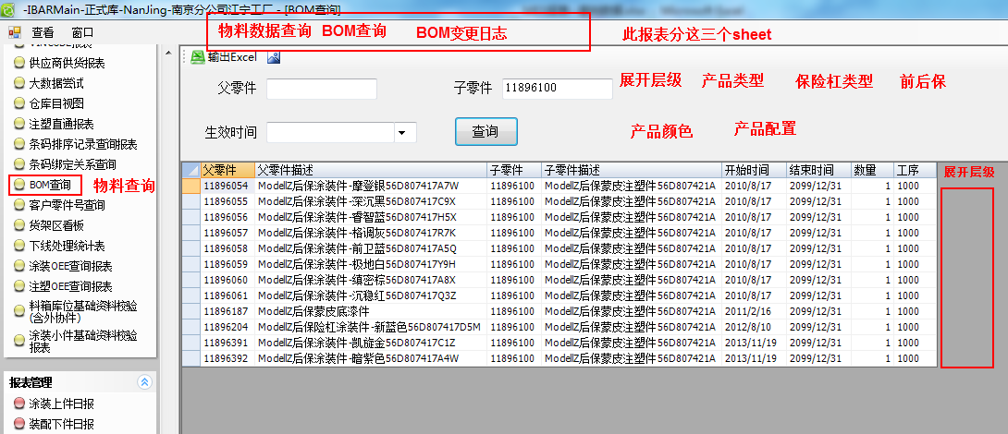

2）物料数据查询报表：

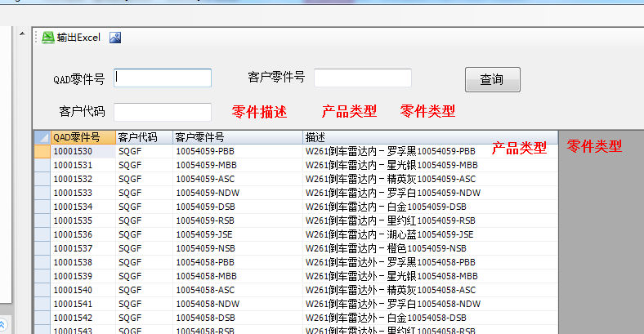

3）BOM变更日志查询报表：此报表在SAP中开发





### 基础数据修改日志(9)

#### 报表用途

1）使用部门及用途：主要供物流和IT部门查询基础数据新增、修改、删除的情况。

1. 管理需求：对系统操作情况进行跟踪。
2. 报表类型：数据查询。

4）主要使用人：ERP工程师。

5）使用频率：高。

#### 2.1.2.2 筛选条件定义

时间段、操作人工号（手输）

#### 2.1.2.3 输出内容定义

操作人，操作时间，更改前，更改后，更改说明（更改字段代表的意思，系统给出）

#### 2.1.2.4 报表展现样例





### 供货及时率报表(2)

#### 报表用途

1. 使用部门及用途：主要供物流部门查询供应商到货及时率。
2. 管理需求：供货业务跟踪。
3. 报表类型：管理分析。
4. 主要使用人：物料计划员。
5. 使用频率：高。

#### 2.1.4.2 筛选条件定义

本表一共分为3个sheet，足量供货率报表，供货及时率报表，整体供货及时率报表。

Sheet1：足量供货率报表：

时间范围,排除内部组，排除调拨组，排除委外组。

Sheet2：供货及时率报表：

时间范围，交货差异范围，供应商代码，排除内部组，排除调拨组，排除委外组+年份+月份+订单明细

Sheet3：整体供货及时率报表：

时间范围，交货差异范围，供应商代码，包装不足，排除调拨组，排除委外组，内部，外部+订单明细

#### 2.1.4.3 输出内容定义

**Sheet1：足量供货率报表：**

供应商代码，供应商名称，订单次数，缺货次数，足量供货率

**Sheet2：供货及时率报表：**

供应商代码/供应商描述/准时单据数/早到单据数/晚到单据数/总单据数/及时率/早到率/晚到率+订单明细输出EXCEL

**Sheet3：整体供货及时率报表**：

供应商代码/供应商名称/总订单数/不及时订单数/及时订单数/及时率分类/早到2小时以上/早到2小时/早到1小时/迟到半小时/迟到1小时/迟到2小时/迟到3小时/迟到4小时/迟到5小时/迟到5小时以上/合计+订单明细输出EXCEL

#### 2.1.4.5 报表计算逻辑

$$时间差异=\left\{\begin{aligned}roundup（（接收时间-窗口时间）*24） 小数点后第一位>5 \\ rounddown（（接收时间-窗口时间）*24） 小数点后第一位<5\end{aligned} \right.$$

以时间差异作为基础数据进行统计及时率

时间差异体现在报表中是早到2小时以上，早到2小时，早到1小时，迟到半小时，迟到1小时，迟到2小时，迟到3小时，迟到4小时，迟到5小时，迟到5小时以上。

**Sheet1：足量供货率报表：**

订单次数，缺货次数，

足量供货率（时间差异在两个小时之间的订单都算是足量供货）

足量供货率=送货数量大于等于订单数量的订单总数/该供应商在查找时间段内的总的订单数量

**Sheet2：供货及时率报表：**

供货及时率，如果送货时间在窗口时间前后2个小时内都算是按时到货。

供货及时率=时间差异在两个小时之间的订单数量/该供应商在查找时间段内的总的订单数量

**Sheet3：整体供货及时率报表**：

报表中是早到2小时以上，早到2小时，早到1小时，迟到半小时，迟到1小时，迟到2小时，迟到3小时，迟到4小时，迟到5小时，迟到5小时以上。

分别统计时间差异与订单总数的比值

#### 报表展现样例

Sheet1：足量供货率报表

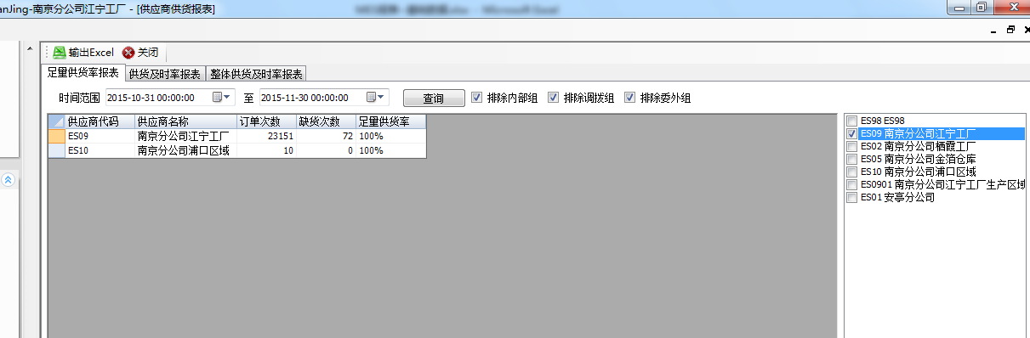

Sheet2：供货及时率报表

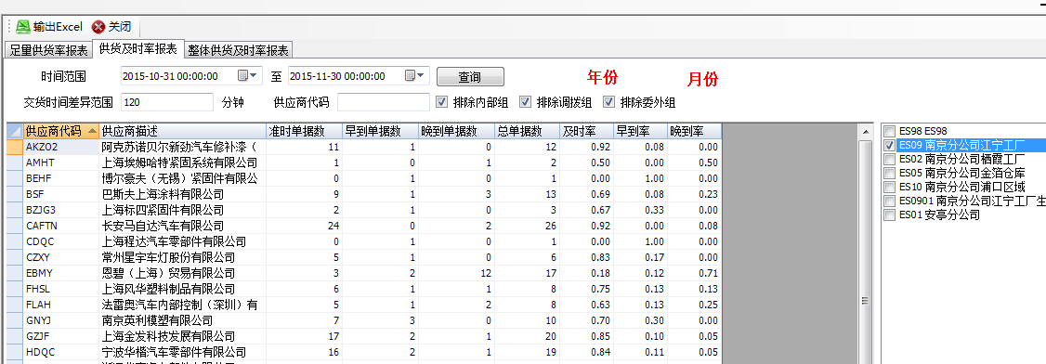

**注**：

如果选择年份，不选择月份，报表样式：：

如果选择年份，月份（选择月份时，年份必选)，报表样式：



订单明细，点击后输出EXCEL，EXCEL显示查询结果的清单，比如AZKO共30笔，一笔不达标，都显示出来，EXCEL样式如下：



Sheet3：整体供货及时率

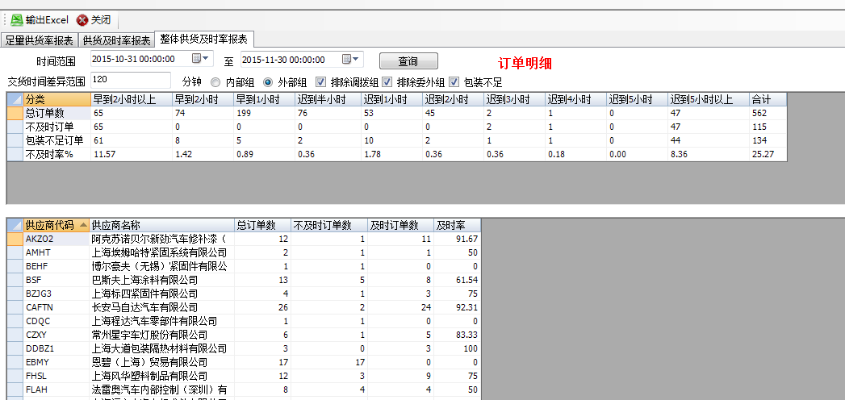

订单明细输出样式如下：



### 条码管理报表

#### 报表用途

Sheet1：产品条码状态查询报表(2)

1. 使用部门及用途：供物流、生产、质量查询产品条码在全公司间的扫描信息。
2. 管理需求：产品条码管理
3. 报表类型：数据查询
4. 主要使用人：全员
5. 使用频率：高。

Sheet2：条码库位查询报表(-)

1. 使用部门及用途：供物流根据产品条码查所在库位、根据库位查里面的条码
2. 管理需求：产品条码管理
3. 报表类型：数据查询
4. 主要使用人：料帐员

5）使用频率：高。

Sheet3：产品条码包装查询报表(2)

1. 使用部门及用途：供物流根据产品条码查所在包装、根据包装查里面的条码，含TS小车条码
2. 管理需求：产品条码管理
3. 报表类型：数据查询

4）主要使用人：料帐员

5）使用频率：高。

Sheet 4：产品条码工序查询报表(2)

1）使用部门及用途：供物流扫描时间，工位，操作，汇总显示，生产设备，零件（号码段），电脑，用户

2）管理需求：产品条码管理

3）报表类型：数据查询

4）主要使用人：料帐员

5）使用频率：高

Sheet 5：产品备用条码查询报表(9)

1）使用部门及用途：供物流和生产查询备用条码使用情况

2）管理需求：产品条码管理

3）报表类型：数据查询

4）主要使用人：ERP工程师、注塑生产班长

5）使用频率：高

Sheet 6：呆滞条码查询报表(2)

1）使用部门及用途：供物流查询呆滞条码

2）管理需求：产品条码管理

3）报表类型：数据查询

4）主要使用人：ERP工程师

5）使用频率：高

Sheet 7：异常操作条码报表(9)

1）使用部门及用途：供物流查询查询扫描间隔异常操作记录

2）管理需求：产品条码

3）报表类型：管理分析

4）主要使用人：ERP工程师

5）使用频率：高

Sheet 8：条码绑定关系(2)

1）使用部门及用途：供物料查看条码绑定关系

2）管理需求：扫描管理

3）报表类型：数据查询

4）主要使用人：ERP工程师

5）使用频率：低

#### 筛选条件定义

Sheet 1: 产品条码状态查询报表

筛选条件：产品条码

Sheet 2: 条码库位查询报表

筛选条件：库位，状态，条码段+QAD+产品类型

Sheet 3: 产品条码包装查询报表

筛选条件：产品条码、HU条码、RK条码

Sheet 4: 产品条码工序查询报表

筛选条件：扫描时间，工位，操作，汇总显示，生产设备，零件（号码段），电脑，用户

Sheet 5: 产品备用条码查询报表

筛选条件：产品备用条码打印时间，是否使用

Sheet 6: 呆滞条码查询报表

筛选条件：呆滞时间、呆滞库位

注：呆滞时间默认3个月，可以输入，比如输入5，代表查询呆滞超过5个月的数据

Sheet 7: 异常操作条码报表

筛选条件：时间段，扫描点，误操作，异常操作，汇总

注：时间间隔异常定义为注塑下线到涂装上线时间低于1分钟，涂装上件到涂装下件时间低于180分钟，涂装下线扫描到装配扫描还见低于五分钟

Sheet 8：条码绑定关系查询

绑定类型、绑定状态、操作时间、主条码、零件条码、绑定配置名

#### 输出内容定义

Sheet 1: 产品条码状态查询报表

输出内容定义：

工厂内部：条码的扫描记录/扫描点/扫描结果/下一扫描点/当前零件号/库位/同步标记/用户名/电脑编号/扫描时间/操作界面/方法条码状态+关联明细待报废条码/报废条码关联的评审号/评审表是否过账。

工厂内部输出的需要增加的三列内容，从不合格评审那边收集信息，待报废条码做成勾选项，是的话就打“√”；如果是待报废条码的话，要报废条码关联的评审号给出，评审表区分是否过账。

库存事务：事务类型/库位/变化数量/凭证号/订单号

Sheet 2: 条码库位查询报表

输出内容定义：

条码号，当前零件号，描述，当前库位+库位号码，下一扫描点+注塑时间+涂装时间，附件信息

Sheet 3: 产品条码包装查询报表

输出内容定义：

HU号码，RK号码，产品条码，零件号+产品描述，注塑时间，涂装时间+当前库位+BIN位

Sheet 4: 产品条码工序查询报表

输出内容定义：

条码/扫描点/扫描结果/下一扫描点/零件号/描述/生产设备/用户名/班组/电脑/扫描时间/当前零件/当前零件描述/当前下一扫描点/当前库位+BIN位/当前零件状态/+注塑时间+涂装上件时间+涂装下件时间/上一次喷涂零件号/最后扫描时间

Sheet 5: 产品备用条码查询报表

输出内容定义：

产品备用条码、产品备用条码打印时间，条码打印设备，人员，目前QAD号码，目前零件描述，补条码点，补结果，类型，附件属性1，附加属性2

Sheet 6: 呆滞条码查询报表

输出内容定义：

条码号，当前零件号，当前零件号描述，当前库位，当前BIN位，最后扫描时间，下一扫描点，呆滞时间，注塑零件号，注塑零件号描述，注塑时间，涂装零件号，涂装零件号描述，涂装上件时间，涂装下件时间，零件类型

Sheet 7: 异常操作条码报表

输出内容定义：

条码号，扫描点，扫描时间，上一扫描点，上一扫描时间，异常原因，当前零件号，当前零件描述，当前库位，扫描人员，扫描电脑

Sheet 8：条码绑定关系查询

序号、绑定类型 主条码、主零件号、主零件描述、绑定配置、子零件条码、子零件号、子零件描述、绑定状态、操作人、操作时间、回收人、回收时间、扫描工序

#### 报表展现样例

Sheet 1: 产品条码状态查询报表

在库位后，加一列关联信息，记录每一步的TO号码，货架位置，订单号码

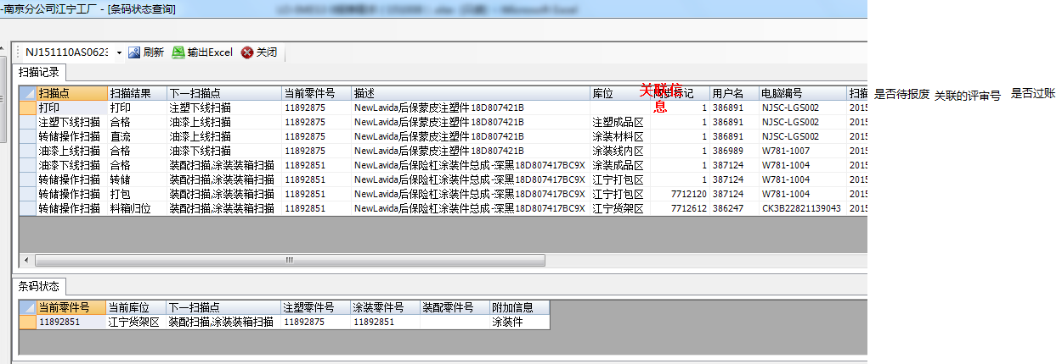

Sheet 2: 条码库位查询报表



Sheet 3: 产品条码包装查询报表

报表查询结果需新增三列：零件描述，当前库位，BIN位号

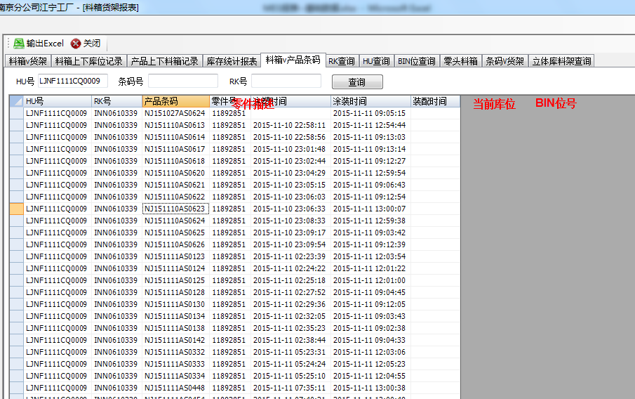

Sheet 4: 产品条码工序查询报表

1、筛选条件将零件号调整位零件号段的形式（零件号多少至多少）

2、查询结果增加四列：注塑时间，涂装上件时间，涂装下件时间，BIN位号（放在当前库位列后面）

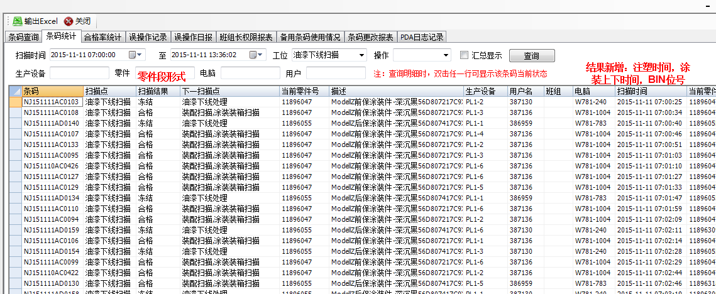

Sheet 5: 产品备用条码查询报表

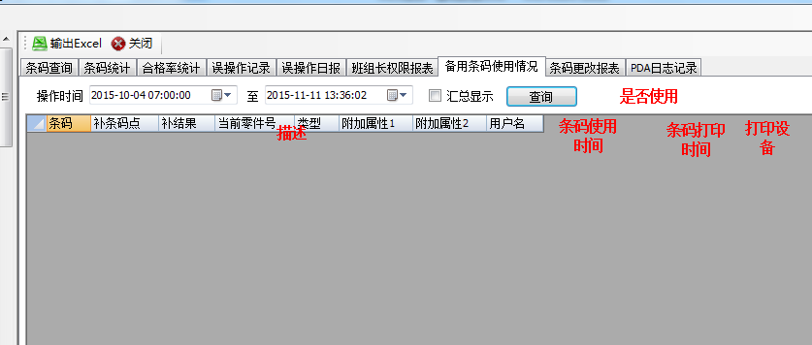

Sheet 6: 呆滞条码查询报表

注：呆滞时间默认3个月，可以输入，比如输入5，代表查询呆滞超过5个月的数据



Sheet 7: 异常操作条码报表

逻辑：

1、勾选误操作，则只显示扫描报错的清单，如下图已有报表内容；

2、如果勾选异常操作，显示扫描时间间隔异常的清单（扫描无报错，但是不符合实际);

3、时间间隔异常定义：注塑下线到涂装上线时间低于1分钟，涂装上件到涂装下件时间低于180分钟，涂装下线扫描到装配扫描还见低于五分钟

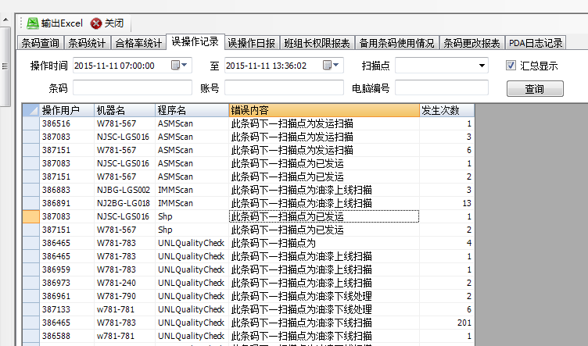

Sheet 8：条码绑定关系查询

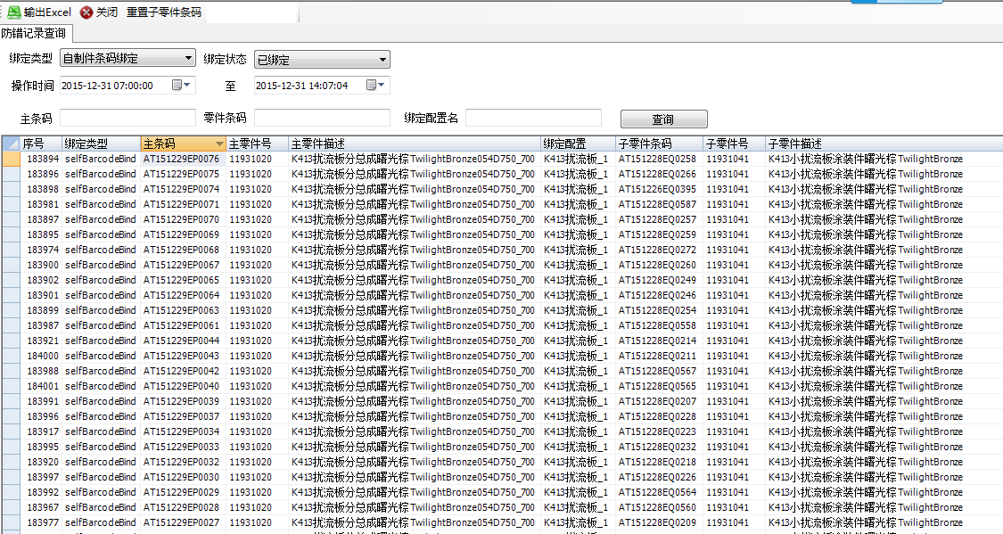

### IMES事务同步检查(2)

#### 报表用途

1）使用部门及用途：供物流，IT部门查询IMES事务未及时同步SAP的情况

2）管理需求：同步情况跟踪

3）报表类型：管理分析

4）主要使用人：ERP工程师

5）使用频率：高

#### 筛选条件定义

查询按钮，输出按钮

#### 输出内容定义

创建时间，生效时间，零件号，事务类型，MES数量，SAP数量，差异数量，差异原因

#### 报表展现样例

逻辑：查询当月未同步清单



### 包装条码状态查询(2)

#### 报表用途

1）使用部门及用途：查询包装条码在全公司间的扫描信息

2）管理需求：包装条码管理

3）报表类型：数据查询

4）主要使用人：料帐员

5）使用频率：高

#### 筛选条件定义

操作时间（起始时间，结束时间），料箱所在地，料箱号，托盘号，当前零件号，包装状态（支持下拉菜单：合格，冻结两个状态）

#### 输出内容定义

操作时间、料箱号、托盘号、 料箱所在地、当前零件号、零件描述、数量、零件类型（来自SAP产品组，eg：注塑，涂装，装配，外协件等）、 操作用户、操作电脑、扫描动作、 当前库位、当前BIN位、订单号、包装状态

#### 报表样例



### 料架条码状态查询报表(9)

#### 报表用途

1）使用部门及用途：查询料架条码在全公司间的扫描信息

2）管理需求：包装条码管理

3）报表类型：数据查询

4）主要使用人：料帐员

5）使用频率：高

#### 筛选条件定义

操作时间（起始时间，结束时间），RK所在地，RK号，当前零件号，零件类型

#### 输出内容定义

操作时间，RK号，RK所在地，当前零件号，零件描述，数量，零件类型，操作用户，操作电脑，扫描动作，当前库位，当前BIN位，订单号

#### 报表样例



### 料箱货架报表(2)

#### 报表用途

1）使用部门及用途：供物流查询原报表以及RK历史

2）管理需求：包装条码管理

3）报表类型：数据查询

4）主要使用人：料帐员

5）使用频率：高

Sheet 1：料箱v货架(2)

查询料箱与货架的关系

Sheet 2：料箱上下库位记录(2)

查询料箱上下库位的记录信息

Sheet 3：产品上下料箱记录(2)

查询产品上下料箱的记录信息

Sheet 4：库存统计报表(-)

库存的统计报表

Sheet 5：料箱v产品条码(2)

查询料箱与产品条码的关系

Sheet 6：RK查询?????

对RK进行查询

Sheet 7：RK历史查询????

查询RK历史记录

Sheet 8：HU查询?????

查询HU

Sheet 9：BIN位查询?????

查询BIN位信息

Sheet 10：零头料箱(2)

查询零头料箱情况

Sheet 11：条码v货架(2)

查询条码与货架关系

Sheet 12：立体库料架查询?????

查询立体库料架信息

#### 筛选条件定义

Sheet 1：料箱v货架

货区（数据来自MES中库位，eg：安亭下拉菜单包括涂装件打磨区，新一线涂装打磨件货架区，五千平米成品库位，新一线涂装线边库位，注塑粒子库位，装配半成品库位，二线涂装油漆库位，安亭仓库库位，装配仓库库位，尾门装配材料库位，注塑缓冲库位，新一线涂装油漆库位，二线涂装线边库位）

零件类型（数据来自SAP产品组，eg：安亭下拉菜单包括外协件，待底漆件Masking，底漆件，待底漆件，装配件，涂装件，注塑件Masking，注塑件，预装件）

车型（下拉菜单包括所有工厂生产的车型）

勾选框：外协件或小件，是否在架上，在架上空料箱，料箱特殊状态，接收的料箱共计5个勾选框。

Sheet 2：料箱上下库位记录

操作时间（起始时间，结束时间），操作类型（数据来自上下架扫描动作，eg：安亭下拉菜单包括上架操作，下架操作，TS上架操作，TS下架操作，调整操作），RK号，HU号，零件号，零件类型（下拉菜单包括注塑件，涂装件，装配件，待底漆件），增加货架区筛选框（选择TS上下架时，可以用货架区来筛选）

注：支持汇总显示（显示同一时间段内的同一筛选类型的汇总数）

Sheet 3：产品上下料箱记录

操作时间（起始时间，结束时间），HU号，零件号，RK号，操作类型（下拉菜单包括上箱操作，下箱操作）

Sheet 4：库存统计报表

货区（数据来自MES中库位，eg：安亭下拉菜单包括涂装件打磨区，新一线涂装打磨件货架区，五千平米成品库位，新一线涂装线边库位，注塑粒子库位，装配半成品库位，二线涂装油漆库位，安亭仓库库位，装配仓库库位，尾门装配材料库位，注塑缓冲库位，新一线涂装油漆库位，二线涂装线边库位），零件号

Sheet 5：料箱v产品条码

HU号，条码号，RK号

Sheet 6：RK查询

RK号，零件号，类别（料箱的分类），容量，状态（下拉菜单包括启用，停用，在外）

Sheet 7：RK历史查询

RK号，操作时间（起始时间，结束时间）

Sheet 8：HU查询

RK号，零件号

Sheet 9：BIN位查询

BIN位，零件号

Sheet 10：零头料箱

零件号

Sheet 11：条码v货架

货架区（数据来自MES材料仓库区和货架区，eg：安亭下拉菜单包括安亭仓库库位，二线涂装线边库位，二线涂装油漆库位，尾门装配材料库位，五千平米成品库位，新一线涂装打磨件货架，新一线涂装线边库位，新一线涂装油漆库位，注塑缓冲区库位，注塑粒子库位，装配半成品库位，装配仓库库位）

零件类型（数据来自SAP产品组，eg：安亭下拉菜单包括外协件，待底漆件Masking，底漆件，待底漆件，装配件，涂装件，注塑件Masking，注塑件，预装件）

车型（项目名称+前保后保，eg：下拉菜单包括所有在产车型）

条码，组号，汇总方式（下拉菜单包括不选择，明细两个项）

Sheet 12：立体库料架查询

零件号

#### 输出内容定义

Sheet 1：料箱v货架

序号 库区 库位号 零件号 描述 数量 入库时间 包装数 料箱状态 打印类型 架上料箱条码 料箱条码 批号 条码 补打印？

Sheet 2：料箱上下库位记录

货架号、HU号、RK号、零件号、描述、数量、操作时间、操作用户、事务、批号

Sheet 3：产品上下料箱记录

料箱号 产品条码 操作时间 操作人员 事务类型 RK号

Sheet 4：库存统计报表

零件号 产品类型 描述 总料箱数 总库存数

Sheet 5：料箱v产品条码

HU号 RK号 产品条码 零件号 注塑时间 涂装时间 装配时间

Sheet 6：RK查询

料箱号、类别、容量、状态、占用情况、零件号、数量、当前BIN位

Sheet 7：RK历史查询

RK号、HU号 、BIN位、库位 扫描动作、扫描时间、零件号、零件描述、数量、满包装量

Sheet 8：HU查询

BIN位，区域，HU号，RK号，零件号，数量，属性，锁定状态，最大容量，空满状态

Sheet 9：BIN位查询

BIN位，货区，BIN位属性，锁定状态，RK号，HU号，零件号，数量，属性，产品描述

Sheet 10：零头料箱

零件号，描述，库位，数量，包装数，料箱状态，打印类型，料箱条码

Sheet 11：条码v货架

条码，所在BIN位，零件号，条码描述，入库时间，库位，涂装零件号，描述2

Sheet 12：立体库料架查询

料箱号，料号，品名，创建时间，RK，装箱数，满箱数，货架，状态，WMS货位

#### 报表展现样例

Sheet 1：料箱v货架



Sheet 2：料箱上下库位记录

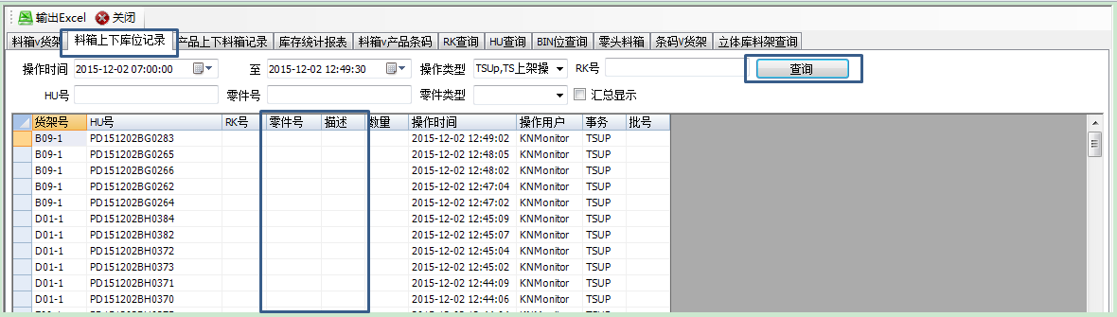



Sheet 3：产品上下料箱记录



Sheet 4：库存统计报表



Sheet 5：料箱v产品条码



Sheet 6：RK查询



Sheet 7：RK历史查询

注：后台逻辑是默认的第二天8:00



Sheet 8：HU查询

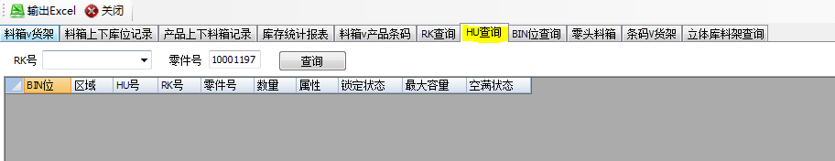

Sheet 9：BIN位查询

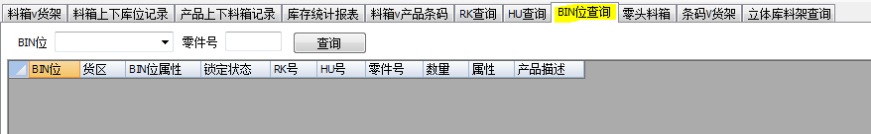

Sheet 10：零头料箱



Sheet 11：条码v货架



Sheet 12：立体库料架查询

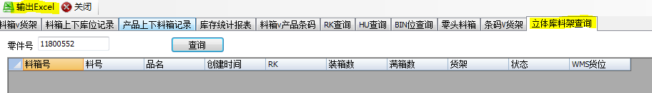

注：以上所有报表均支持输出EXCEL文档。

### 呆滞包装查询报表(9)

#### 报表用途

1）使用部门及用途：供物流查询呆滞包装条码查询

2）管理需求：包装条码管理

3）报表类型：数据查询

4）主要使用人：料帐员

5）使用频率：高

#### 筛选条件定义

呆滞天数大于、呆滞库位

#### 输出内容定义

RK号、HU号、呆滞天数、最后一次扫描时间、当前零件号、零件描述、库位、BIN位、上一扫描动作

#### 报表展现样例



注：1、只输入天数，不输入库位时，显示出所有大于3天的RK号；天数默认3天也可以修改；

2、输入天数，又输入库位时，显示出所有大于3天并且在所选库位上的RK号；

### 事务报表(2)

#### 报表用途

1）使用部门及用途：供物流查询库存事务

2）管理需求：库存事务管理

3）报表类型：数据查询

4）主要使用人：料帐员

5）使用频率：高

#### 筛选条件定义

零件号、订单号、科目、车号、创建时、备注、成本中心、供应商、库位、对方库位、凭证号、项目编号、追溯号、生效日、事务、用户、父零件

#### 输出内容定义

序号、事务号、零件号、描述、单位、变化数量、事务类型、库位、QAD库位、对方库位、凭证号、RK号、创建时间、生效日期、MES时间、用户名、订单号、供应商代码、备注、科目、成本中心、项目编号

#### 报表样例

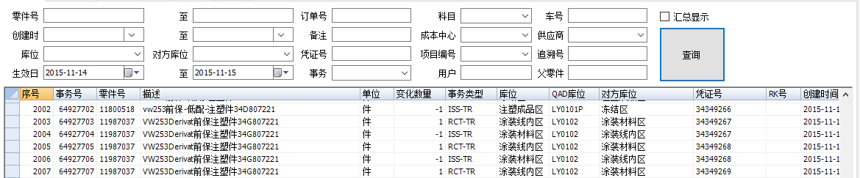

### 收发存报表(2)

#### 报表用途

1）使用部门及用途：供物流查询库位进出帐情况

2）管理需求：库存事务管理

3）报表类型：数据查询

4）主要使用人：料帐员

5）使用频率：高

#### 筛选条件定义

零件号、分类1、事务、产品类、只看雷达、创建时、分类2、车型、类型、颜色

#### 输出内容定义

零件号、零件描述、车型、类型、颜色、产品类、库位、期初、ISS-SO、ISS-TR、ISS-WO、RCT-PO、RCT-TR、RCT-WO、期末

#### 报表展现样例

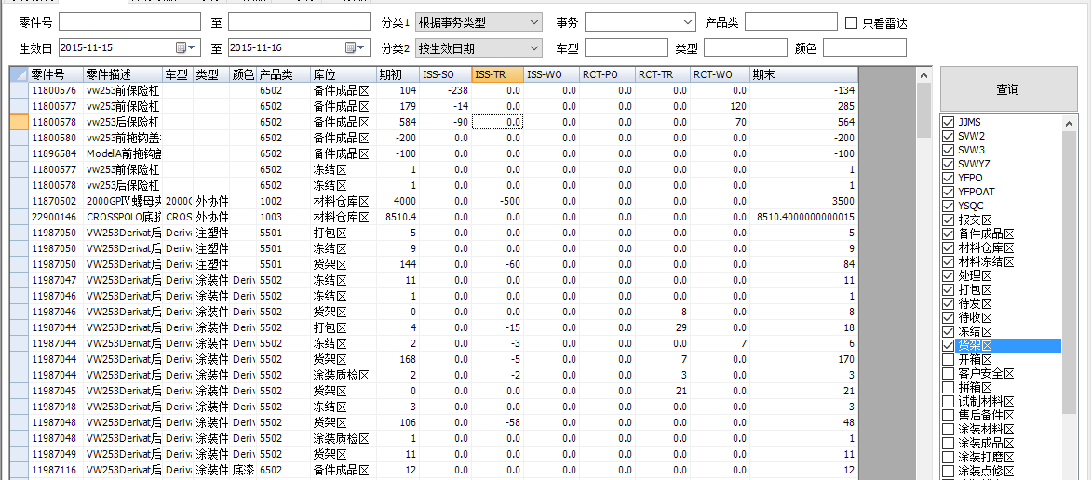

### 库存余额报表(2)

#### 报表用途

1）使用部门及用途：供物流查询IMES库位的库存余额

2）管理需求：库存事务管理

3）报表类型：数据查询

4）主要使用人：料帐员

5）使用频率：高

#### 筛选条件定义

零件号、产品类、零件描述、零件组、车型、类型、颜色、分类2、交叉显示、涂装相关

#### 输出内容定义

零件号、零件描述、车型、类型、颜色、产品类、库位、数量

#### 报表展现样例

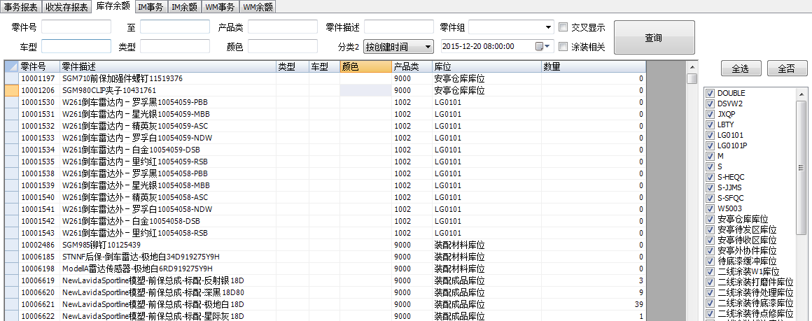

### WM事务查询(-)

#### 报表用途

1）使用部门及用途：供物流查询仓库出入库事务明细

2）管理需求：仓库管理

3）报表类型：数据查询

4）主要使用人：仓管

5）使用频率：高

#### 筛选条件定义

零件号、来源ST（来源库位）、目的ST（目的库位）、条码、创建时、来源SL（下拉菜单包括有包装，无包装）、目的SL（下拉菜单包括有包装，无包装）、关闭时、创建用户、关闭用户、RK号、HU号、当前状态（TO的当前状态）、TO类型、多零件号、多ST编号

#### 输出内容定义

TO号、TO类型、来源ST、来源编号、目的ST、目的编号、来源SL、目的SL、数量、状态、推荐BIN、实际BIN、推荐HU、实际HU、推荐料箱、实际料箱、对应条码、零件号、描述、来源1、来源2、创建人、关闭人、关闭时、附加信息1、附加信息2、附加信息3、源TO、匹配、操作界面、方法名、

#### 报表展现样例

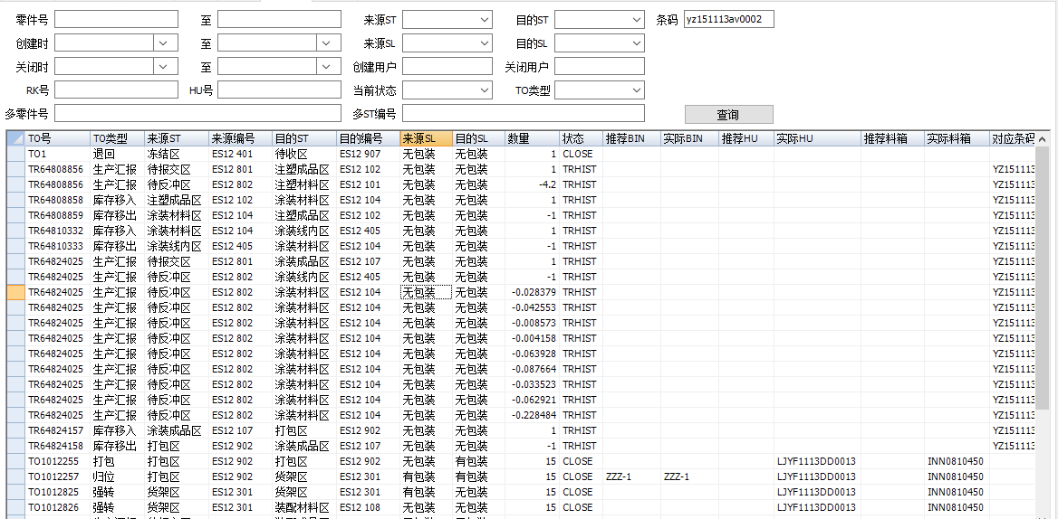

### BTO订单查询(2)

#### 报表用途

1）使用部门及用途：供物流查询BTO发运情况

2）管理需求：发货业务跟踪

3）报表类型：管理分析

4）主要使用人：仓管

5）使用频率：高

6）使用工厂：浦东

#### 筛选条件定义

计划类型：下拉菜单包括：不选择，装配计划，发运计划

计划状态：下拉菜单包括：不选择，开放，确认，结束，取消

计划号：支持输入和扫描

零件号：支持零件号查询

创建起始时间：

创建结束时间：可以通过创建时间的时间段查询，创建起始日期默认为当天的0点，终止日期默认为无限大

注：查询界面留三分之一部分，显示当前查询的计划类型的所有确认状态的订单信息

#### 输出内容定义

唯一标识，计划类型，计划号，需求时间起始，需求时间截止，状态，用户，机器，创建时间，创建类型，零件组

所有确认状态的订单需要输出的内容：唯一标识，计划类型，计划号，需求时间起始，需求时间截止，状态，顺序。

#### 报表展现样例

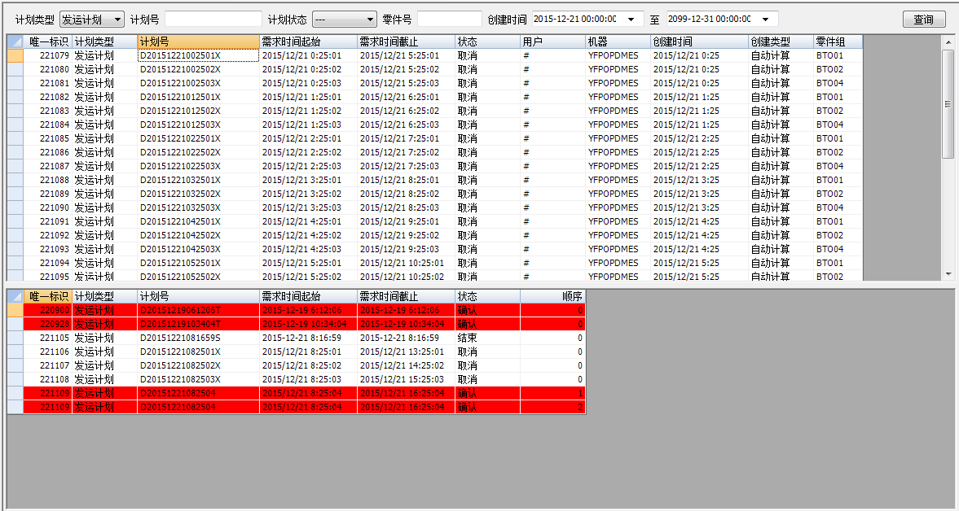

### BTO过点信息查询(2)

#### 报表用途

1）使用部门及用途：供物流查询客户过点信息的情况

2）管理需求：发货业务跟踪

3）报表类型：管理分析

4）主要使用人：仓管

5）使用频率：高

6）使用工厂：浦东

#### 筛选条件定义

接收时间段

过点位置：可选项104,107

前保，后保，

厂别：104的厂别为1S、2S、3S,107的厂别为1G、2G、3G

#### 输出内容定义

厂别，车号，车型，前保，前保QAD号，后保，后保QAD号，发送时间，接收时间

注：支持输出EXCEL

#### 报表展现样例

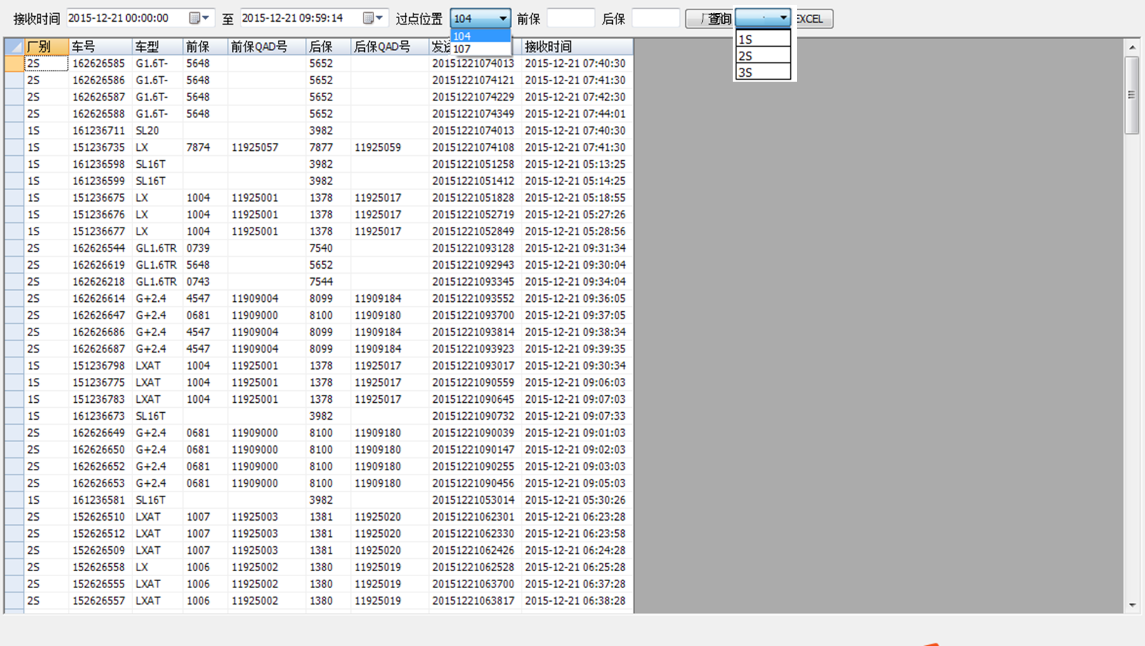

### 盲区雷达防错报表(2)

#### 报表用途

1）使用部门及用途：供物流查询雷达防错信息

2）管理需求：功能防错

3）报表类型：数据查询

4）主要使用人：ERP工程师

5）使用频率：高

6）使用工厂：浦东

#### 筛选条件定义

操作类型：下拉菜单分为绑定，解除绑定

操作时间段：不限制的话则为全部

主条码，防错零件条码，

子零件类型：下拉菜单分为不选择，71盲区雷达左，71盲区雷达右

#### 输出内容定义

序号，主条码，子零件类型，子零件条码，绑定状态，操作人，操作时间，回收人，回收时间

#### 报表展现样例

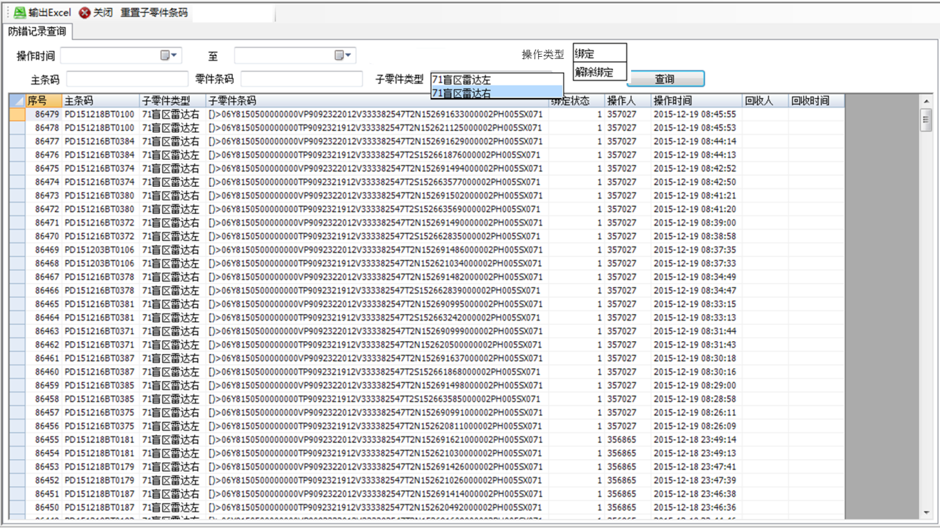



### 注塑直流报表(2)

#### 报表用途

1）使用部门及用途：供物流查询注塑直流率

2）管理需求：提升物流运作水平

3）报表类型：管理分析

4）主要使用人：生产计划

5）使用频率：高

#### 筛选条件定义

操作时间、查询类型、涂装线、车型、区分注塑机、区分零件号

#### 输出内容定义

机台、零件号、描述、注塑直流数、涂装上线数、注塑直流率

注塑直流数定义：每个月1号8点到下个月1号8点中选择直流的数量

涂装上线数定义：每个月1号8点到下个月1号8点中的涂装上线数

**计算公式**：注塑直流率=注塑直流数/涂装上线数

#### 报表展现样例

1、 原“零件号”删除掉，不用了.

2、 增加勾选“区分注塑机”,显示每个注塑机的直流率.

3、 增加勾选“区分零件号”,显示每个QAD号的直流率.

4、 增加“导出”

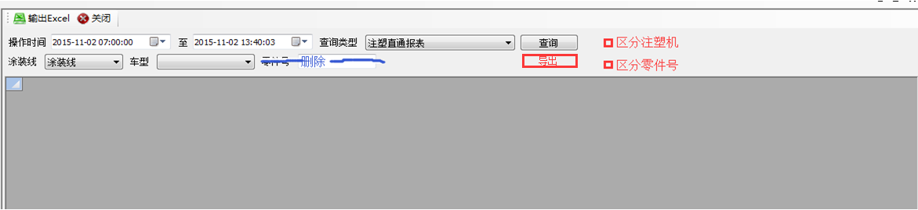

输出结果：

A：如果2个都不勾，显示如下

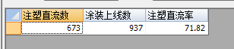

B：如果只勾注塑机，显示如下



C：如果只勾零件号，显示如下



B:如果2个都勾选的话，显示如下



### LeadTime报表(2)

#### 报表用途

1）使用部门及用途：供物流查询自制件LeadTime情况

2）管理需求：提升物流运作水平

3）报表类型：管理分析

4）主要使用人：料帐员

5）使用频率：高

#### 筛选条件定义

生产时间、发运截止日、类型（工厂自己定义物流路线，eg：安亭下拉菜单包括涂装至发运，注塑至发运，注塑至油漆上线）、撇去注塑小件、撇去涂装小件

#### 输出内容定义

条码号、零件号、描述、生产时间、库内最后一次停留时间、LeadTime(分钟)、当前零件号、下一扫描点、当前库位

下半页报表的输出内容：分类，小于1天，1-2天，2-3天，3-4天，4-5天，5天以上，合计。

注：1.根据统计时间段内的数据进行抓取数据，生产时间定义为在选择类型区间（包括涂装至发运，注塑至发运，注塑至油漆上线）内的第一次扫描时间，库内最后一次停留时间是选择类型（包括涂装至发运，注塑至发运，注塑至油漆上线）区间内的最后一次扫描时间。

2. 下半页的报表需要对这一段时间内的leadtime值取算术平均值输出。

3. leadtime的计算单位是分钟。

#### 计算逻辑

$$leadtime=\left\{\begin{aligned}rounddown\left(库内最后一次停留时间-生产时间\right)*24*60 小数点后第一位<5 \\ roundup(库内最后一次停留时间-生产时间)*24*60 小数点后第一位>5\end{aligned}\right.$$

下半页的报表计算逻辑

$$leadtime=\frac{\sum_{i=1}^{n}{leadtime}}{n}$$

#### 报表展现样例

1. 增加撇去注塑小件、撇去涂装小件

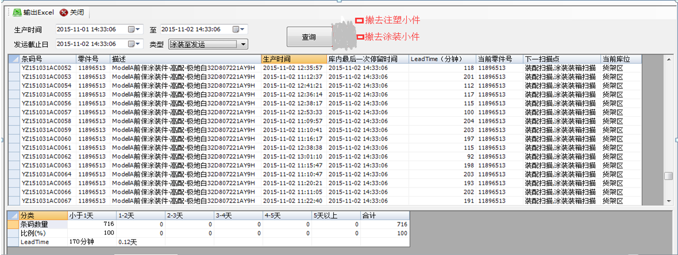

### TS料道查询报表(2)

#### 报表用途

1）使用部门及用途：供物流查询TS料道使用情况，含料道物料汇总数

2）管理需求：仓库管理

3）报表类型：数据查询

4）主要使用人：仓管

5）使用频率：低

#### 筛选条件定义

组号，零件号

#### 输出内容定义

组号，层数，零件号，产品描述，总数量，合格数，冻结数，空滑竿数，

开发方向： 将现在TS数量汇总报表和TS数量看板合并，按组号或空白组号查询、输入零件号或空白零件号查询

显示结果如下：包含总数量、合格数、冻结数、空滑竿数、每个位置的条码信息、料道冻结红色反底显示；

#### 报表样例

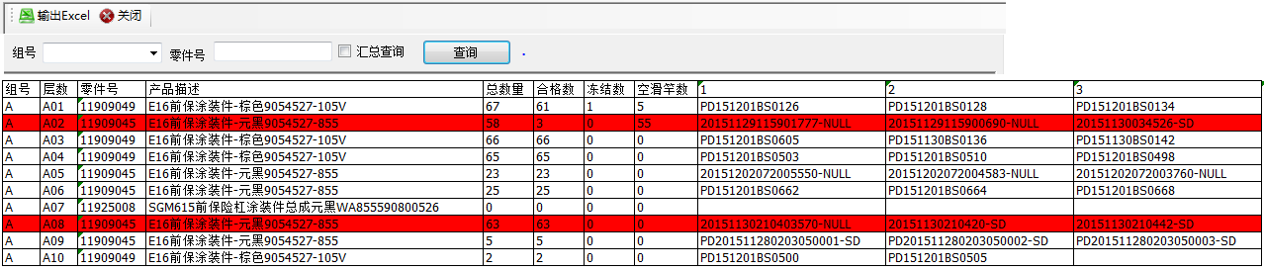

### TS上下架反馈列表(2)

#### 报表用途

1）使用部门及用途：供物流查询TS上下架信息

2）管理需求：仓库管理

3）报表类型：数据查询

4）主要使用人：料帐员

5）使用频率：低

#### 筛选条件定义

时间、组号、层、零件号

#### 输出条件定义

料道、RK号、上架数量、时间、零件号、关联ID、状态、条码

#### 报表样例

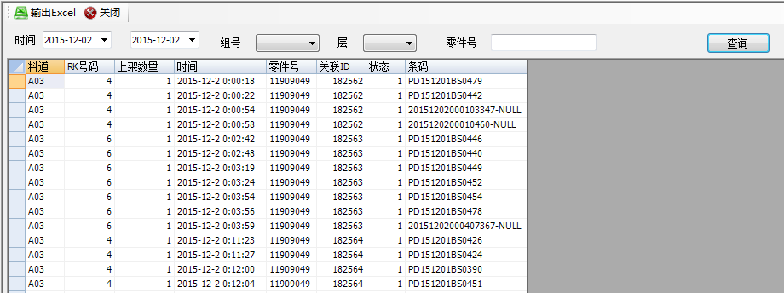

注：可以按时间查询，可以限制组号查询，可以限制层查询，可以限制零件号查询（除了时间外，其他可以不做限制查询）

### 隔离报表(2)

#### 报表用途

1）使用部门及用途：供物流根据盘点计划查询盘点时的隔离条码清单

2）管理需求：盘点情况管理

3）报表类型：管理分析

4）主要使用人：料帐员

5）使用频率：低

#### 筛选条件定义

盘点计划号、盘点时间、库位、零件号、反隔离时间段

#### 输出内容定义

盘点实例、条码、隔离时间、零件号、库位、下一扫描点

#### 报表展现样例

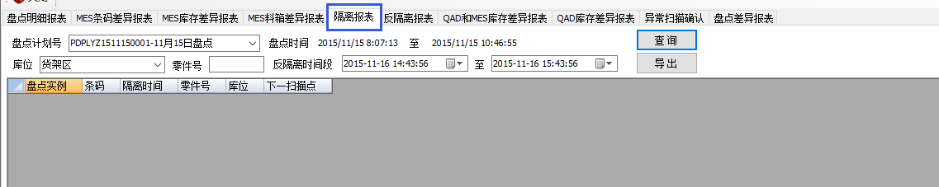

### 立体库料箱查询报表?????

#### 报表用途

1）使用部门及用途：查询立体库料箱使用情况

2）管理需求：仓库管理

3）报表类型：数据查询

4）主要使用人：仓管

5）使用频率：高

#### 筛选条件定义

零件号

#### 输出内容定义

料箱号、零件号、零件名称、创建时间、RK、装箱数、满箱数、货架、状态、WMS货位

#### 报表展现样例

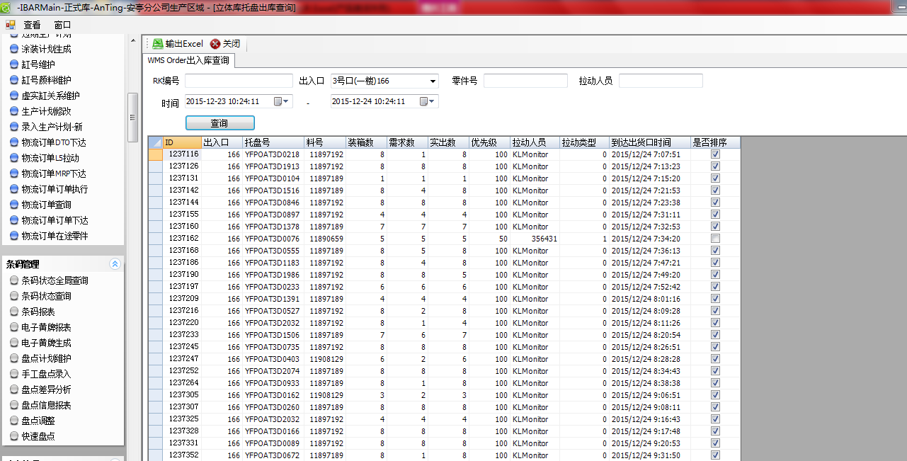

### 反隔离报表(2)

#### 报表用途

1）使用部门及用途：供物流根据盘点计划查询隔离条码在哪个时间段被反隔离

2）管理需求：盘点情况管理

3）报表类型：管理分析

4）主要使用人：料帐员

5）使用频率：低

#### 筛选条件定义

盘点计划号、盘点时间、库位、零件号、反隔离时间段

#### 输出内容定义

盘点实例、条码、隔离时间、零件号、库位、下一扫描点

#### 报表展现样例

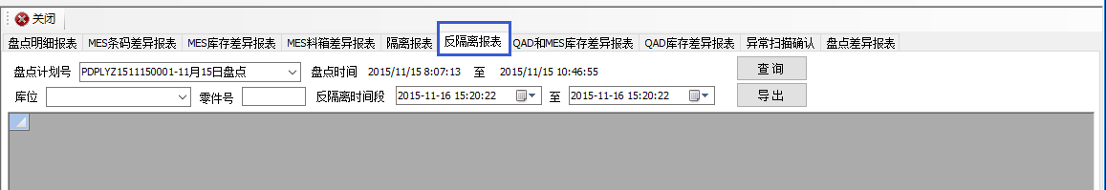

### MES条码差异报表(2)

#### 报表用途

1）使用部门及用途：供物流根据盘点计划查询实盘条码和系统条码间的差异

2）管理需求：盘点情况管理

3）报表类型：管理分析

4）主要使用人：料帐员

5）使用频率：低

#### 筛选条件定义

盘点计划号、盘点时间、区域代码、库位、零件号、只显示差异

#### 输出内容定义

条码、零件号、零件描述、库位、料箱、BIN位、下一扫描点、状态、N零件号、N零件描述、N库位、N料箱、NBIN位、N下一扫描点、N状态、差异类型、盘点区域、盘点用户、盘点时间

#### 报表展现样例

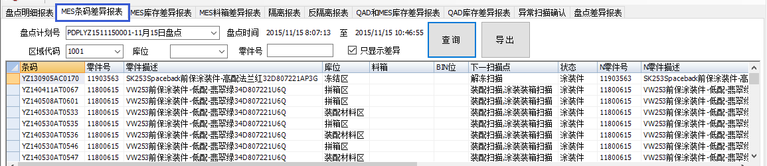

### MES料箱差异报表(2)

#### 报表用途

1）使用部门及用途：供物流根据盘点计划查询实盘包装条码和系统包装条码间的差异

2）管理需求：盘点情况管理

3）报表类型：管理分析

4）主要使用人：料帐员

5）使用频率：低

#### 筛选条件定义

盘点计划号、盘点时间、区域代码、库位、零件号、料架号、只显示小件、只显示差异

#### 输出内容定义

料箱号、料架号、零件号、描述、原数量、数量、原BIN位、BIN位、扫描状态、盘点区域、盘点用户、盘点时间

#### 报表展现样例

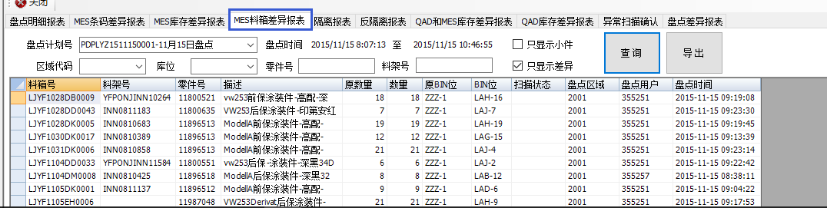

### 盘点扫描报错报表(2)

#### 报表用途

1）使用部门及用途：供物流查询出盘点过程中，有多少是由于区域选错或盘点计划不存在导致的报错

2）管理需求：盘点情况管理

3）报表类型：管理分析

4）主要使用人：料帐员

5）使用频率：低

#### 筛选条件定义

盘点计划号、盘点时间、生效日期、库位

#### 输出内容定义

盘点区域代码（工厂做盘点数据维护时对区域代码分类的维护，eg：仪征下拉菜单包括注塑1001，涂装材料1003，涂装成品2002等，盘点区域规划时设置，后续可以考虑各个工厂统一。）、库位、条码、零件号、零件描述、报错

#### 报表展现样例



### MES与实盘差异报表(2)

#### 报表用途

1）使用部门及用途：供物流查询实盘数与系统数库存差异的报表

（非扫描的盘点数据，需要通过补录手工数，才能出来真正的实盘数； 根据生效日期比对）

2）管理需求：盘点情况管理

3）报表类型：管理分析

4）主要使用人：料帐员

5）使用频率：低

#### 筛选条件定义

盘点计划号、盘点时间、库位、零件号、零件号、只显示条码件、只显示非条码件

#### 输出内容定义、

库位、零件号、名称、产品类、MES库存、盘点库存、差异、状态

#### 报表展现样例

1、 增加选择项“MES库存”，如右图：

2、 删除“区域代码”、将后面的位置前移。



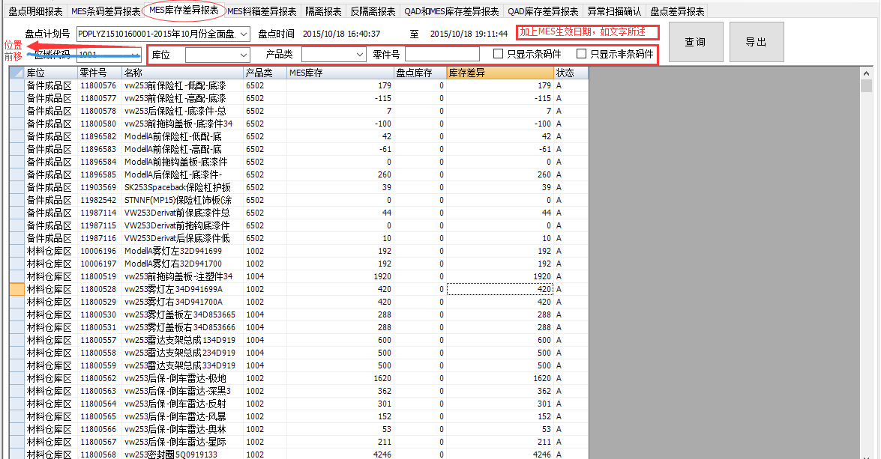

### 特殊操作报表(2)

#### 报表用途

1）使用部门及用途：供物流查询时间段内产品条码特殊操作信息(如强制变更、强制转移、补条码、隔离条码、条码作废等)

2）管理需求：系统操作情况追踪

3）报表类型：管理分析

4）主要使用人：ERP工程师

5）使用频率：高

#### 筛选条件定义 时间段、特殊操作（下拉框）、操作人工号（手输）

#### 输出内容定义

扫描时间、特殊操作、条码、RK、零件号、零件描述、操作人工号

#### 报表展现样例



注：特殊操作做成下拉菜单，包括空（空是表示把所有的异常操作都查询）、强制变更、强制转移、补条码、隔离条码、条码作废

### 物流订单查询报表(2)

#### 报表用途

1）使用部门及用途：供物流查询物流订单（包括要货单与收货单）

2）管理需求：发货与收货业务跟踪

3）报表类型：业务跟踪

4）主要使用人：仓管、物流工程师

5）使用频率：高

#### 筛选条件定义

区域（各个工厂ISV的登陆账号）、供应商代码、客户代码，内部订单，订单编号、零件号、状态、创建时间、订单创建人，物流路线，创建时间（起始时间，结束时间），窗口时间（起始时间，结束时间）

勾选框：退货单

注：EXCEL输出内容需要将物料清单显示出来，内部订单需要优化订单状态，目前内部订单无法区分是已发运还是未发运

#### 输出内容定义

订单号、供应商代码、客户代码，内部订单，发货库位、创建时间、状态、发货时间、关闭或取消时间、用户、备注

#### 报表展现样例

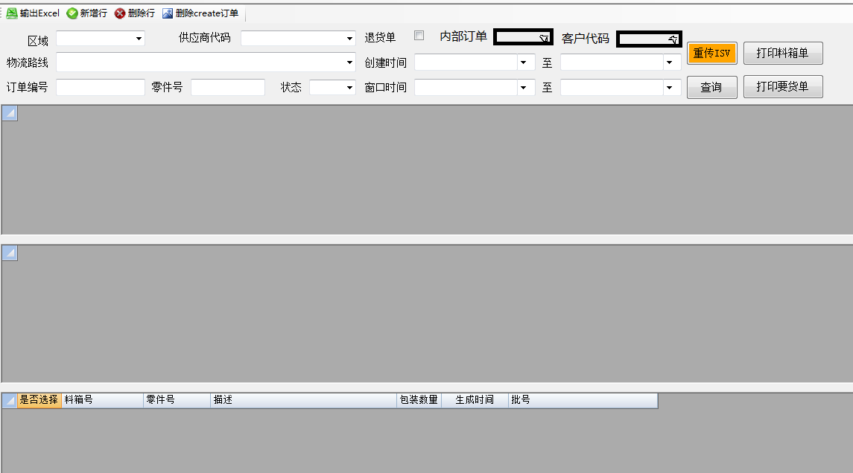

EXCEL输出内容：



注：在筛选条件增加内部订单，供应商代码，客户代码查询条件，需要做成下拉菜单形式，内部订单信息可以从基础数据——物流信息维护中获取。

### 新项目核对清单(9)

#### 报表用途

1）使用部门及用途：供物流查看新项目核对清单信息

2）管理需求：基础数据管理

3）报表类型：管理分析

4）主要使用人：ERP工程师

5）使用频率：高

#### 筛选条件定义

生效日期，筛选条件，总成号码+查询按钮

#### 输出内容定义

显示所有需要配置的报表，包括扫描和拉动的

#### 报表样例

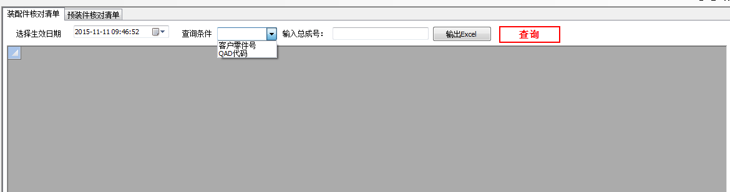



### 出门证查询报表(2)

#### 报表用途

1）使用部门及用途：供物流查询电子出门证情况

2）管理需求：发货业务跟踪

3）报表类型：管理分析

4）主要使用人：仓管

5）使用频率：高

#### 筛选条件定义

时间范围、出门证号、订单号、收货单位、送货单位 、性质

#### 输出内容定义

出门证号、类型、创建时间、生效日、状态、创建人、发货方、收货方、地址、性质、缺货地、运输方式、车号、介绍信、备注

#### 报表展现样例

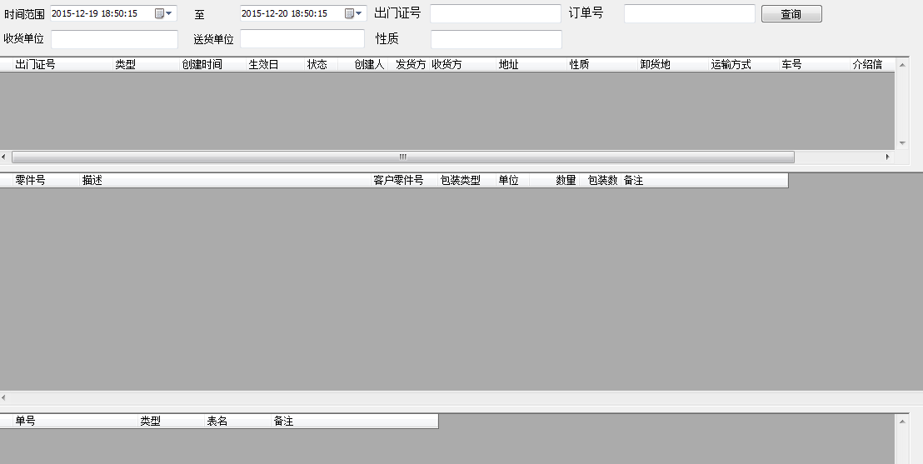

### 立体库托盘出库查询报表(3)

#### 报表用途

1）使用部门及用途：供安亭物流查询立体库出库记录查询

2）管理需求：出入库管理

3）报表类型：数据查询

4）主要使用人：ERP工程师

5）使用频率：中

#### 筛选条件定义

RK编号，出入口（下拉菜单选择），零件号，拉动人员，时间（起始时间，结束时间）

#### 输出条件定义

ID，出入口，托盘号，料号，装箱数，需求数，实出数，优先级，拉动人员，拉动类型，到达出货口时间，是否排序（输出时候，如果是排序件的话打钩否则不打）

#### 报表展现样例



### 客户预测信息报表(9)

#### 报表用途

1）使用部门及用途：供物流查看客户预测信息报表

2）管理需求：客户预测信息管理

3）报表类型：管理分析

4）主要使用人：ERP工程师，料账员，计划员

5）使用频率：高

6）使用工厂：安亭

#### 筛选条件定义

客户代码，预测时间（起始时间，结束时间）

注：在此处附加的功能包括打印装配单，生成装配排序计划，查看装配排序计划

#### 输出条件定义

序号，客户代码，供应商代码，地点，订单号，订单版本，产品类型，客户零件号，QAD号，零件名称，数量，单位，需求日期

#### 报表展现样例

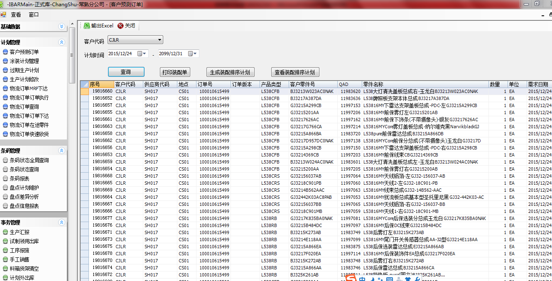

### 预排序信息查询报表????

#### 报表用途

1）使用部门及用途：供物流查询预排序信息

2）管理需求：客户订单管理

3）报表类型：数据查询

4）主要使用人：ERP工程师，计划，料帐员

5）使用频率：高

#### 筛选条件定义

预排序条码，VIN号，流水号，预排序操作人工号，预排序创建时间（起始时间，结束时间），预排序时间（起始时间，结束时间），显示类型（下拉菜单包括排序），产品类型（下拉菜单包括所有在产产品），

勾选框：是否按照预排序时间

#### 输出条件定义

产品类型，流水号，总成装配描述，VIN号，预排序条码，排序信息创建时间，预排序创建时间，创建人，预排序时间，预排序操作

#### 报表展现样例

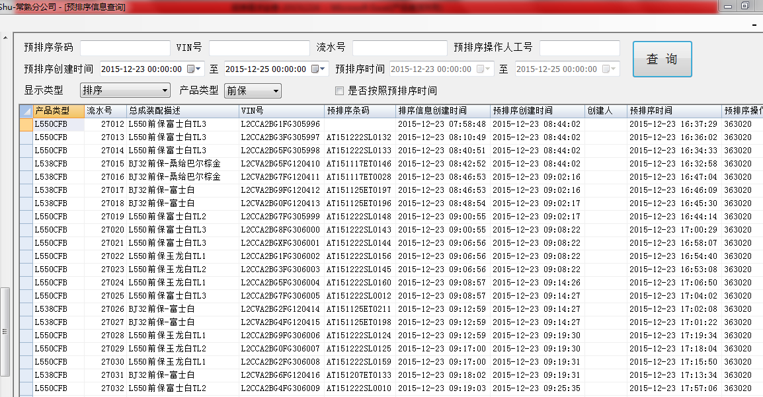

### 排序装配信息查询报表(2)

#### 报表用途

1）使用部门及用途：供物流和生产查询排序装配信息

2）管理需求：生产管理与订单管理

3）报表类型：管理分析

4）主要使用人：ERP工程师，生产班组长，

5）使用频率：高

#### 筛选条件定义

装配条码，VIN号，流水号，排序装配操作人，排序创建时间（起始时间，结束时间），排序装配时间（起始时间，结束时间），排序发运时间（起始时间，结束时间），产品类型

勾选框：是否按照排序装配时间，是否按照排序发运时间两个

#### 输出内容定义

产品类型，流水号，总成装配描述，VIN号，装配条码，创建时间，排序装配时间，排序装配操作人，排序发运时间，排序检验时间，订单号，装配单号

#### 报表展现样例

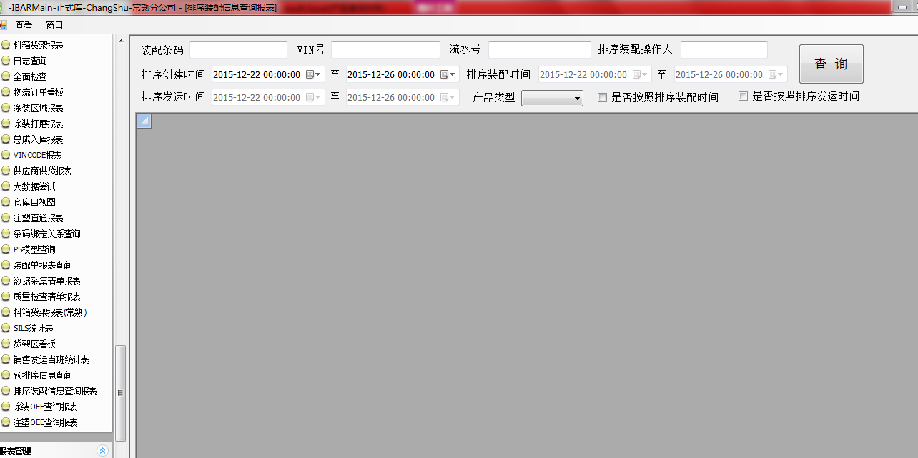



### 客户过点信息查询报表(9)

#### 报表用途

1）使用部门及用途：供物流查询客户过点信息

2）管理需求：客户订单管理

3）报表类型：管理分析

4）主要使用人：ERP工程师

5）使用频率：高

6）使用工厂：安亭

#### 筛选条件定义

零件号

#### 输出条件定义

零件号，零件描述，需求数，覆盖数

#### 计算逻辑

定义：A表示R1-R5之间需求数，B表示R5-L1之间需求数，C表示L1-L5之间需求数，D表示L5-M1之间需求数，E表示M1-YFPO装配扫描点需求。

R1-R5：剩余库存=现有库存-E-D-C-B-A

R5-L1：剩余库存=现有库存-E-D-C-B

L1-L5：剩余库存=现有库存-E-D-C

L5-M1：剩余库存=现有库存-E-D

M1-装配扫描点：剩余库存=现有库存-E

注：剩余数，库存数，与需求数都是对应时刻的点。比如R1-R5之间的需求，与R1-R5对应时间的库存。

#### 报表展现样例



### 结算信息核对报表(3)

#### 报表用途

1）使用部门及用途：供物流核对结算信息

2）管理需求：客户订单管理

3）报表类型：管理分析

4）主要使用人：料帐员

5）使用频率：低

6）使用工厂：安亭

#### 筛选条件定义

厂别（支持下拉菜单），QAD号，客户零件号，VIN号，M1过点时间（起始时间，结束时间），Z700过点（起始时间，结束时间）

勾选框：可以支持勾选上支持选择QAD导入时间，显示Z700过点信息（勾选之后只出现Z700过点信息）

#### 输出条件定义

厂别，VIN号，M1过点时间，Z700过点时间，流水号，客户零件号，色标，QAD，零件描述，QAD导入时间，KNR

#### 报表展现样例

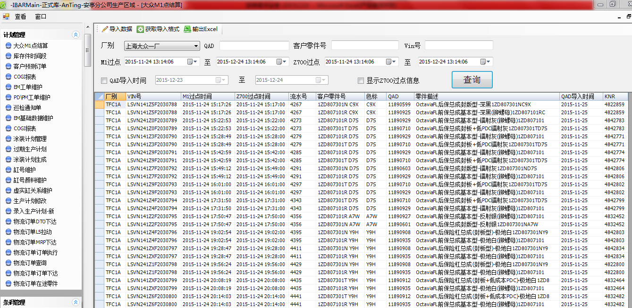

### 客户零件号查询(-)

#### 报表用途

1）使用部门及用途：供物流查看QAD号码与客户零件号的对应关系

2）管理需求：客户管理

3）报表类型：数据查询

4）主要使用人：计划员，ERP工程师

5）使用频率：低

#### 筛选条件定义

QAD零件号，客户零件号，客户代码

#### 输出条件定义

QAD零件号，客户代码，描述，

#### 报表展现样例

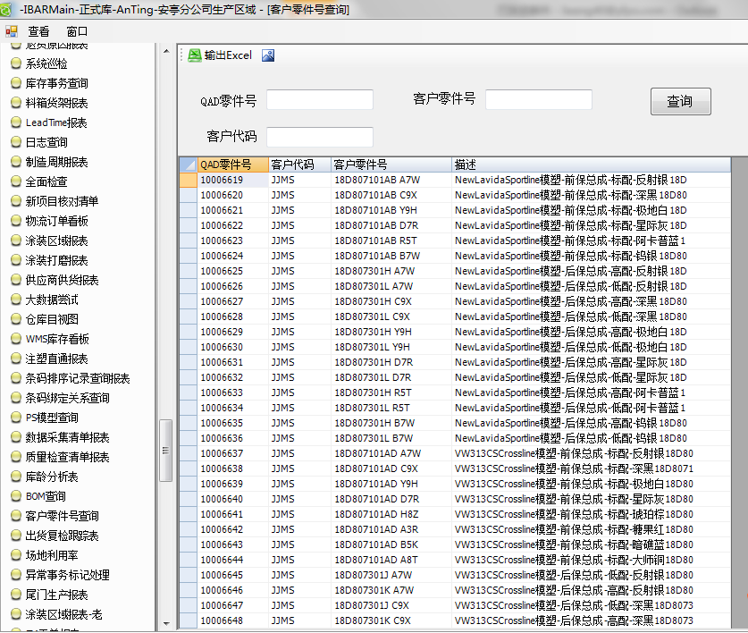

### 条码排序记录查询报表(2)

#### 报表用途

1）使用部门及用途：查询产品条码与排序信息关联信息

2）管理需求：物料计划

3）报表类型：管理分析

4）主要使用人：物料计划

5）使用频率：高

#### 筛选条件定义

分类、条码、VINCODE、排序单号码、从**时间至**时间

#### 输出内容定义

零件号、条码、排序记录ID、VINCODE、类型、分类、操作时间、备注、异常状态、新条码

增加两列：异常状态

如果某个条码被扫描了“销售退货”或“安全退回”，就在异常状态列显示

#### 报表样例

增加两列：异常状态、新条码

如果某个条码被扫描了“销售退货”或“安全退回”，就在异常状态列显示

“新条码”列可手工录入

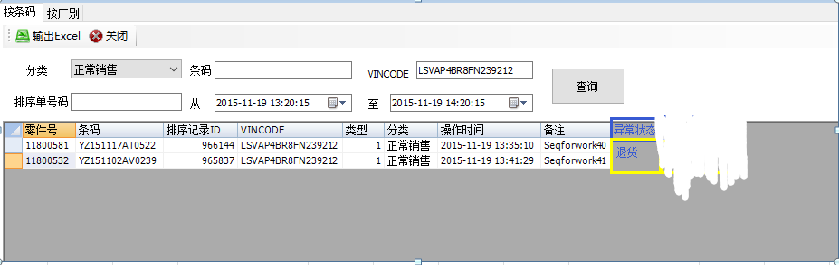

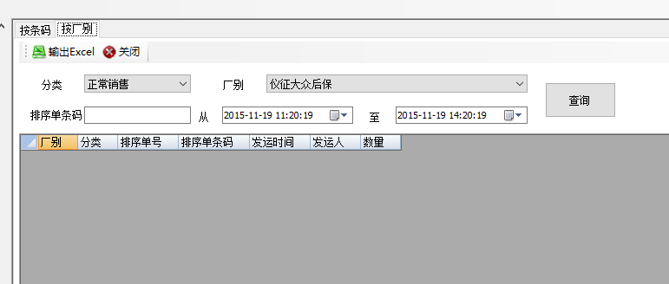

### 冻结料箱维修记录报表(9)

#### 报表用途

1）使用部门及用途：供物流查询冻结料箱维修记录信息

2）管理需求：仓库管理

3）报表类型：数据查询

4）主要使用人：ERP工程师

5）使用频率：低

#### 筛选条件定义

工厂代码、时间范围（永久性时间点）、供应商代码、供应商名称、冻结类型（，下拉菜单包括：维修、报废、外借、转移、暂放、调剂、其它等）

#### 输出内容定义

日期、工厂代码、工厂描述、供应商代码、供应商描述、料架RK码、料架名称、料架类型（维修、报废、外借、转移、暂放、调剂、其它等）料架维修类型（维修，维修返回，改制，改制返回，统一翻新，统一翻新返回，其它，其它返回）、数量、损坏内容（铲脚坏，侧板坏，层板坏，布帘坏，绑带坏，底板坏，其它等）维修内容（大修、中修、小修、油漆）

#### 报表展现样例



### TS异常出库清单(2)

#### 报表用途

1）使用部门及用途：跟踪TS料道的强制下架频率

2）管理需求：物流管理

3）报表类型：管理分析

4）主要使用人：ERP工程师

5）使用频率：中

#### 筛选条件定义

需求时间、下架时间、零件号、操作人

#### 输出内容定义

零件号、描述、下架需求、下架需求时间、实际下架数量、实际下架时间、操作人（工控机指令特殊标记）

#### 报表展现样例



### 扣减库位&条码库位差异清单??????

#### 报表用途

1）使用部门及用途：跟踪扣减库位&条码原库位差异的产品清单

2）管理需求：物流管理

3）报表类型：管理分析

4）主要使用人：ERP工程师

5）使用频率：中

#### 筛选条件定义

时间、零件号、条码原库位、被扣减库位

#### 输出内容定义

条码、零件号、描述、版本号、条码原库位、被扣减库位、扫描点、扫描时间、关联RK

#### 报表展现样例



### VINCODE报表?????

#### 报表用途

1）使用部门及用途：VINCODE查询报表

2）管理需求：物流管理

3）报表类型：数据查询

4）主要使用人：ERP工程师

5）使用频率：高

#### 筛选条件定义

过点时间（根据不同客户进入装配车间的时间点设置）扫描时间（起始和结束时间），产品类型，产品小类，VICODE号码，条码。

#### 输出内容定义

标示，排序单号，序号，需求数，VIN代码，车号，延锋零件号，客户零件号，延锋零件描述，色标，需求时间，排序状态，条码，异常状态，客户发单时间，客户接单时间。

#### 报表展现样例

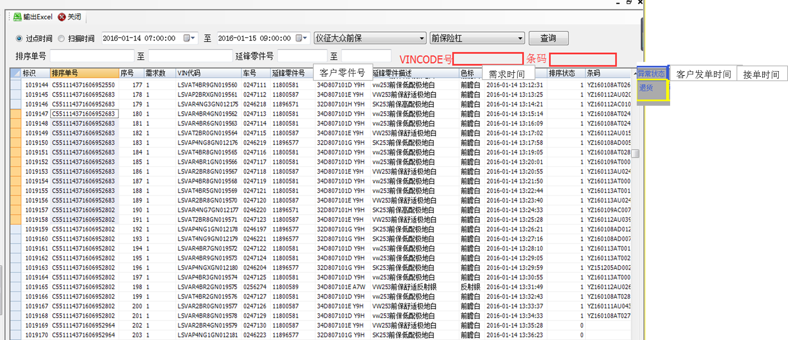

### 拆解缺失跟踪表（功能性报表）(2)

#### 报表用途

1）使用部门及用途：供物流跟踪拆解物料的信息

2）管理需求：物流管理

3）报表类型：管理分析

4）主要使用人：ERP工程师

5）使用频率：高

#### 筛选条件定义

缺失零件号，拆解时间（起始和结束时间），拆解条码，

勾选框：无反馈原因，无反馈单号

#### 输出内容定义

缺失零件号 ，缺失零件描述 ，应拆解数，缺失数量，拆解时间，拆解条码，产品零件号，产品描述，缺失原因，反馈时间，反馈人，返回交接单号，交接时间，确认人

#### 报表展现样例



### 条码异常扫描报表?????

#### 报表用途

1）使用部门及用途：供物流查询条码异常扫描状态

2）管理需求：物流管理

3）报表类型：管理分析

4）主要使用人：ERP工程师

5）使用频率：高

#### 筛选条件定义

异常条码，零件号，扣减库位，异常库位，扣减扫描点

注：异常条码定义—— 条码被扣减的库位与所在库位不一致。

eg：一个注塑件条码在被涂装下线扫描到时，扣减的库位为涂装材料区，但是该条码目前的区域在注塑成品区，就可以定义为异常条码。

#### 输出内容定义

异常条码，异常时间，扣减库位，条码库位，扣减扫描点，上一扫描点，零件号，零件描述

#### 报表样例



### 质量工作报表(2)

#### 报表用途

1）使用部门及用途：供质量分析质量工作情况

2）管理需求：人员管理

3）报表类型：管理分析

4）主要使用人：质量工程师、质量班组长

5）使用频率：低

#### 筛选条件定义

区域（注塑，涂装，装配）、检验点(是否需要考核质量扫描点的错误)，生产设备、检验时间、产品分类，是否排除待底漆件、是否排除打磨

#### 输出内容定义

检验员、检验数、错检数、错检率

#### 计算逻辑

错捡率=错捡数/检验数

错件数与检验数都是对应区域的汇总数。

#### 报表展现样例



### 缺陷统计报表(2)

#### 报表用途

1）使用部门及用途：供质量查询缺陷统计情况

2）管理需求：质量业务跟踪

3）报表类型：数据查询

4）主要使用人：质量工程师、质量班组长、工艺工程师

5）使用频率：高

#### 筛选条件定义

工厂、工序、工序扫描时间(班次时间段)、生产设备

#### 输出内容定义

缺陷数、产品分类、缺陷类型

#### 计算逻辑

一次合格率=下线一次合格数/下线数

#### 报表展现样例







注：三张图是一个报表输出，横向列出各个输出字段。

### 缺陷明细报表(2)

#### 报表用途

1）使用部门及用途：供质量查询缺陷明细

2）管理需求：质量业务跟踪

3）报表类型：数据查询

4）主要使用人：质量工程师、质量班组长、工艺工程师

5）使用频率：高

#### 筛选条件定义

工厂、工序、工序扫描时间(班次时间段)、生产设备、缺陷、缺陷位置、产品分类

#### 输出内容定义

缺陷数、产品分类、缺陷位置、产品条码

#### 报表展现样例





注：两张图是一个报表输出，可以横向排列。

### 外协件冻结报表(2)

#### 报表用途

1）使用部门及用途：供质量生产查询外协件冻结情况

2）管理需求：质量管理

3）报表类型：数据查询

4）主要使用人：生产班组、物料计划，质量工程师

5）使用频率：高

#### 筛选条件定义

零件号、冻结时间

#### 输出内容定义

零件号、冻结时间、外协件单件条码

#### 报表展现样例



### 注塑下线报表 (2)

#### 报表用途

1）使用部门及用途：供生产查询注塑下线生产情况

2）管理需求：查询生产情况

3）报表类型：数据查询

4）主要使用人：生产班组、生产计划

5）使用频率：高

#### 筛选条件定义

区域、注塑下线时间段(班次时间段)、生产设备

#### 输出内容定义

注塑下线总数、合格数、冻结数、生产合格率

注：也支持小件注塑下线的查询

#### 计算逻辑

$$合格率=\frac{扫描合格数-上件退回数}{扫描数}$$

#### 报表展现样例



### 涂装下线报表(2)

#### 报表用途

1）使用部门及用途：供生产查询涂装下线生产情况

2）管理需求：查询生产情况

3）报表类型：数据查询

4）主要使用人：生产班组、生产计划

5）使用频率：高

#### 筛选条件定义

区域、涂装下线时间段(班次时间段)、涂装线

#### 输出内容定义

涂装下线总数、合格数、冻结数、生产合格率、涂装区域打磨数(含注塑打磨数)、涂装区域点修数、涂装区域抛光数(含注塑抛光数)

注：也支持小件的查询

#### 计算逻辑

点修合格： $合格率=\frac{一次合格+抛光合格+点修合格}{扫描处理的下件数量}$

不含点修合格数： $合格率=\frac{一次合格+抛光合格}{扫描处理的下件数量}$

#### 报表展现样例



### 装配下线报表(2)

#### 报表用途

1）使用部门及用途：供生产查询装配下线数

2）管理需求：查询生产情况

3）报表类型：数据查询

4）主要使用人：生产班组

5）使用频率：高

#### 筛选条件定义

区域、装配下线时间段(班次时间段)

#### 输出内容定义

装配下线总数、合格数、涂装件冻结数、装配件冻结数、装配区域打磨数、装配区域抛光数、拆解数、装配合格率

#### 计算逻辑

$$合格数=\frac{一次检验合格数}{装配检验数量}$$

#### 报表展现样例



装配下线报表中无法显示零件号明细

解决方案：已经和用户确认，参考注塑下线报表，格式统一。

### 涂装上线报表(2)

#### 报表用途

1）使用部门及用途：供生产查询涂装上线生产情况

2）管理需求：查询生产情况

3）报表类型：数据查询

4）主要使用人：生产班组

5）使用频率：高

#### 筛选条件定义

区域、涂装上线时间段(班次时间段)、涂装线

#### 输出内容定义

产品，描述，扫描总数，注塑上线数，返修上线数，注塑退货数

#### 报表展现样例



### 注塑称重报表筛选?????

#### 报表用途

1）使用部门及用途：供工艺查询注塑称重质量

2）管理需求：生产质量跟踪

3）报表类型：管理分析

4）主要使用人：工艺员

5）使用频率：高

#### 筛选条件定义

日期（可筛选），时间段（可筛选），产品名称（可筛选），班别（可筛选），设备（可筛选）

#### 输出内容定义

产品重量

#### 报表展现样例



### EM工单明细汇总表(2)

#### 报表用途

1）使用部门及用途：设备设施部门对设备维修的管理与跟踪。

2）管理需求：设备设施管理

3）报表类型：管理分析

4）主要使用人：设备工程师，班组长，维修工

5）使用频率：高

#### 筛选条件定义

日期，时间，功能位置1，功能位置2，设备（下拉单选择），子设备，故障部件，故障描述，故障原因，停机时间，维修时间。工程师，维修工，生产班组长，是否停机，停机范围选择（支持选择停机时间半小时以内，半小时以上），是否关闭（此处做成勾选）

注：支持每天，每周，每月的日期选择

#### 输出内容定义

所有的工单条目，工单内容，EM转化成PD的信息，

注1：勾选某功能位置时需要在报表下方显示出汇总的设备停机时间TOP 3的项目

注：可导出EXCEL文档

#### 报表展现样例

报表样式：

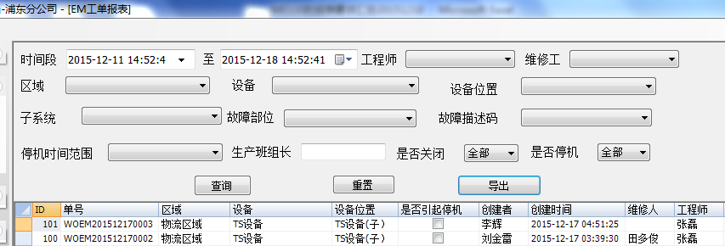

输出EXCEL形式：



### PM工单明细汇总表(2)

#### 报表用途

1）使用部门及用途：供设备设施部门查询PM工单，并建立维修计划。

2）管理需求：设备设施管理

3）报表类型：管理分析

4）主要使用人：设备工程师，班组长，维修工

5）使用频率：高

#### 筛选条件定义

时间类型（创建时间或者预执行时间），日期，时间，每班次（早班或晚班），功能位置1，功能位置2，设备，子设备，订单类型，关联单号，工程师，维修工，是否关闭（支持勾选）

#### 输出内容定义

所有的工单条目，工单内容

注：可导出EXCEL文档

#### 报表展现样例

报表样式：

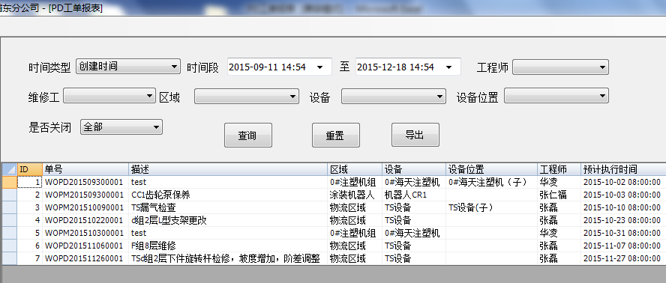

输出EXCEL内容：







注： 1.如果有未完成PM， 重新返回班组任务池重新安排的，其维修时间段包括第一次和第二次的维修时间

2.查询条件中要有：某天，某班次（如早班，晚班）

3. 三张图是一个报表，可以横向输出。

### PD工单明细汇总表(2)

#### 报表用途

1）使用部门及用途：供设备设施部门查询PD工单明细。

2）管理需求：设备设施管理

3）报表类型：管理分析

4）主要使用人：设备工程师，班组长，维修工

5）使用频率：高

#### 筛选条件定义

时间类型（创建或者预执行），日期，时间，每班次（早班或晚班），功能位置1，功能位置2，设备，子设备，订单类型，关联单号，工程师，维修工，是否关闭

#### 输出内容定义

所有的工单条目，工单内容

注：可导出EXCEL文档

#### 报表展现样例

报表样式：



输出详细内容：







注：1.如果有未完成PD， 重新返回班组任务池重新安排的，其维修时间段包括第一次和第二次的时间，

2.查询条件中要有：某天，某班次（如早班，晚班）

3.三张图是一个报表，可以横向输出。

### CI工单明细汇总表(2)

#### 报表用途

1）使用部门及用途：供设备设施部门查询CI工单明细。

2）管理需求：设备设施管理

3）报表类型：管理分析

4）主要使用人：设备工程师，班组长，维修工

5）使用频率：高

#### 筛选条件定义

时间类型（创建或者预执行），日期，时间，每班次（早班或晚班），功能位置1，功能位置2，设备，子设备，订单类型，关联单号，工程师，维修工，是否关闭（支持勾选）

#### 输出内容定义

所有的工单条目，工单内容

注：支持导出EXCEL文档

#### 报表展现样例

报表样式：



输出详细内容：







注：1.如果有未完成CI， 重新返回班组任务池重新安排的，其维修时间段包括第一次和第二次的时间，

2.查询条件中要有：某天，某班次（如早班，晚班）

3.三张图是一个报表，可以横向输出。

### 巡检通知单明细汇总表(2)

#### 报表用途

1）使用部门及用途：供设备设施查询巡检通知单

2）管理需求：设备设施

3）报表类型：管理分析

4）主要使用人：设备工程师，维修工，班组长

5）使用频率：高

#### 筛选条件定义

巡检通知单：日期，时间，功能位置1，功能位置2，设备，子设备，工程师，维修工，是否关闭

#### 输出内容定义

所有的工单条目，工单内容， 包括巡检通知单转化成PD的信息

注：可导出EXCEL文档

#### 报表展现样例

报表样例：

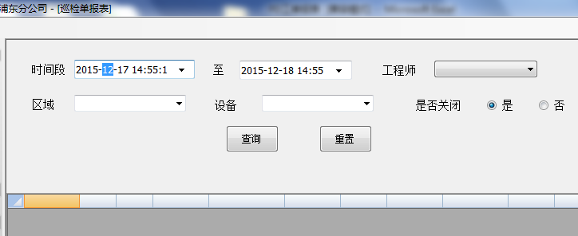

详细输出内容：





### 备件领用明细表(3)

#### 报表用途

1）使用部门及用途：统计因维修设备领用备件的情况

2）管理需求：统计因维修设备领用的备件

3）报表类型：管理分析

4）主要使用人：仓管，设备工程师，维修工

5）使用频率：高

#### 筛选条件定义

统计时段，功能位置1，功能位置2，设备，子设备，工单类型

#### 输出内容定义

备件条目，分类汇总

#### 报表展现样例



### 工单响应时间(9)

#### 报表用途

1）使用部门及用途：供设备设施统计工单响应时间。

2）管理需求：统计工单响应时间。

3）报表类型：管理分析

4）主要使用人：设备工程师

5）使用频率：高

#### 筛选条件定义

统计时段

#### 输出内容定义

统计时段，人员工号，工单号，报修时间，开始时间，到位时间

#### 计算逻辑

$$到位时间=\left\{\begin{aligned}roundup（开始维修时间-工单创建时间）*24*60 小数点后第一位>5 \\ rounddown（开始维修时间-工单创建时间）*24*60 小数点后第一位<5\end{aligned}\right.$$

注：到位时间显示为分钟。

#### 报表展现样例



### 关键设备MTBF(9)

#### 报表用途

1）使用部门及用途：统计在一段生产时间内，发生的无停机正常生产总时间除以故障次数

2）管理需求：设备设施管理

3）报表类型：管理分析

4）主要使用人：设备工程师

5）使用频率：高

#### 筛选条件定义

统计时段（日期时间,每周每月)，功能位置1，功能位置2，设备，子设备，故障部件，故障现象，故障原因

#### 输出内容定义

关键设备MTBF

注：按照设备重要性，所有子设备都要显现（设备与子设备在SAP有对应关系），选择每周，或者每月（唯一的月份）

按照设备，子设备列表，（相同样式）2份

输出单位：分钟（m）

#### 2.1.47.4计算公式

$$MTBF=\left\{\begin{aligned}\frac{运行时间}{故障次数}, 故障次数≠0 \\ 运行时间*2 , 故障次数=0\end{aligned}\right.$$

#### 报表展现样例



注：1.加上子设备勾选框，当子设备选中时，下一级子设备信息也需要显示出来

2.在同一查询界面出另外一个相同计算逻辑的MTBF，但是是按照每月的频次进行统计（对周进行汇总）

### 关键设备MTTR(9)

#### 报表用途

1）使用部门及用途：供设备设施查询关键设备的MTTR，统计在一段生产时间内，发生的停机故障总时间除以故障次数

2）管理需求：设备设施管理

3）报表类型：管理分析

4）主要使用人：设备工程师

5）使用频率：高

#### 筛选条件定义

统计时段（日期时间,每周每月)，功能位置1，功能位置2，设备，子设备，故障部件，故障现象，故障原因

#### 输出内容定义

输出每月，每周关键设备的MTTR

输出单位：分钟（m）

#### 2.1.48.4 计算公式

$$MTTR=\left\{\begin{aligned}\frac{停机时间}{故障次数}, 故障次数≠0 \\ 0 , 故障次数=0\end{aligned}\right.$$

#### 报表展现样例

支持查询到每月的报表样例：



支持查询到每周的报表样例：



### 设备停机率报表(9)

#### 报表用途

1）使用部门及用途：设备故障强度率（故障总时间除以总负荷时间）

2）管理需求：设备设施管理

3）报表类型：管理分析

4）主要使用人：设备工程师

5）使用频率：高

#### 筛选条件定义

统计时段（日期时间,每周每月)，功能位置1，功能位置2，设备，子设备，故障部件，故障现象，故障原因

#### 输出内容定义

设备分类的停机率

#### 计算公式

$设备停机率=\frac{停机总时间}{负荷时间}$

#### 报表展现样例

筛选条件中有设备没有子设备报表显示如下：



筛选条件中设备，子设备都有时报表显示如下：



注：统计时间段根据输出的时间段来。

### 设备维修时间汇总(9)

#### 报表用途

1）使用部门及用途：供设备设施查询设备维修时间汇总数

2）管理需求：设备维修跟踪

3）报表类型：管理分析

4）主要使用人：设备工程师

5）使用频率：高

#### 筛选条件定义

统计时段（日期时间,每周每月)，功能位置1，功能位置2，设备，子设备，故障部件，故障现象，故障原因

#### 输出内容定义

设备分类的维修时间

注：输出EXCEL文档

#### 报表展现样例



注：先按照功能位置1，功能位置2，设备，子设备，显示维修时间汇总

### 设备故障次数统计(9)

#### 报表用途

1）使用部门及用途：统计在一段生产时间内，发生的停机故障次数

2）管理需求：设备设施管理

3）报表类型：管理分析

4）主要使用人：设备工程师

5）使用频率：高

#### 筛选条件定义

统计时段（日期时间,每周每月)，功能位置1，功能位置2，设备，子设备，故障部件，故障现象，故障原因

#### 输出内容定义

设备故障次数统计

#### 报表展现样例



### 设备重复故障汇总(9)

#### 报表用途

1）使用部门及用途：设备分类的重复故障的汇总top3报表自动统计

2）管理需求：设备设施管理

3）报表类型：管理分析

4）主要使用人：设备工程师

5）使用频率：高

#### 筛选条件定义

统计时段（日期时间,每周每月)，功能位置1，功能位置2，设备，子设备，故障部件，故障现象，故障原因

#### 输出内容定义

分别按照重复故障现象， 重复故障部件来分（先按照故障现象来统计）。

#### 报表展现样例



（针对设备列表， 把同一故障现象的EM放在一起，统计这个故障现象的发生次数，每周超过3次的筛选出来，把那几次的EM列出来）

### 备件出入库查询?????

#### 报表用途

1）使用部门及用途：某个备件的出入库数量变化

2）管理需求：设备设施管理

3）报表类型：管理分析

4）主要使用人：设备工程师

5）使用频率：高

#### 筛选条件定义

日期时间，区域，功能位置，设备，备件料号

#### 输出内容定义

某个备件的出入库数量变化

#### 报表展现样例



### 采购订单查询

#### 报表用途

1）使用部门及用途：供物流查询采购情况

2）管理需求：仓库管理

3）报表类型：数据查询

4）主要使用人：仓管

5）使用频率：高

#### 筛选条件定义

订单号、订单状态、完成时间、工厂、创建时间、窗口时间、供应商、创建人、库位、零件号

#### 输出内容定义

订单号、行项目号、订单类型、订单状态、供应商代码、供应商名称、零件号、零件描述、计划数量、已收数量、计划日期、收货地点、库位代码、库位名称、窗口时间、完成时间、单包装数、创建时间、创建人

开发方向：将采购的订单情况以及出入库明细全部在报表里面体现出来，并提供导出和打印功能

；

#### 报表样例

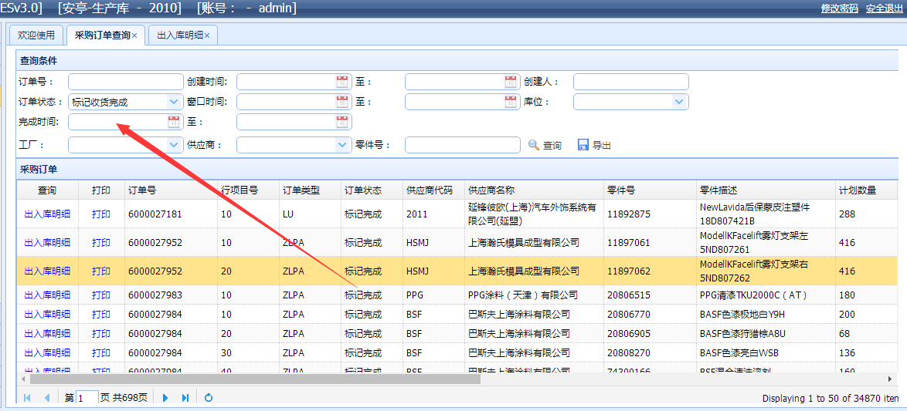

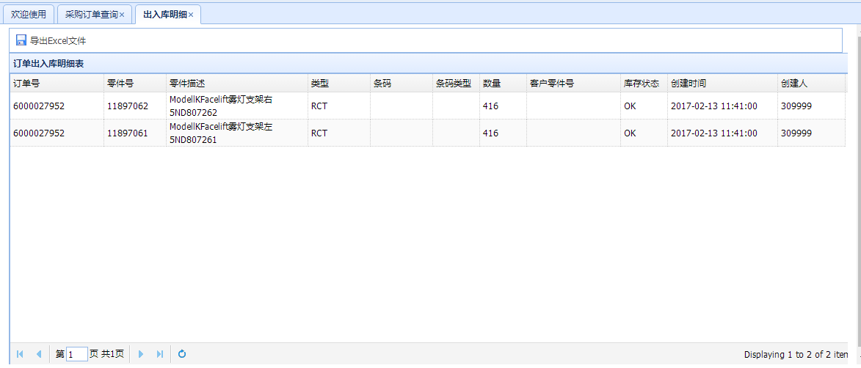

## 看板

### 2.2.1浦东装配看板(2)

#### 看板用途

1）使用部门及用途：供物流查看装配信息

2）管理需求：物流运作

3）看板类型：数据查询

4）主要使用人：生产班组长，仓管，ERP工程师

5）使用频率：中

6）使用工厂：浦东

#### 筛选条件定义(可选)

#### 输出内容定义

序号，装配单号，产品名称（颜色），数量，完成数，是否完成

#### 看板展现样例

登陆界面：

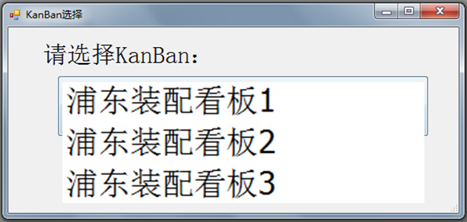

显示内容：

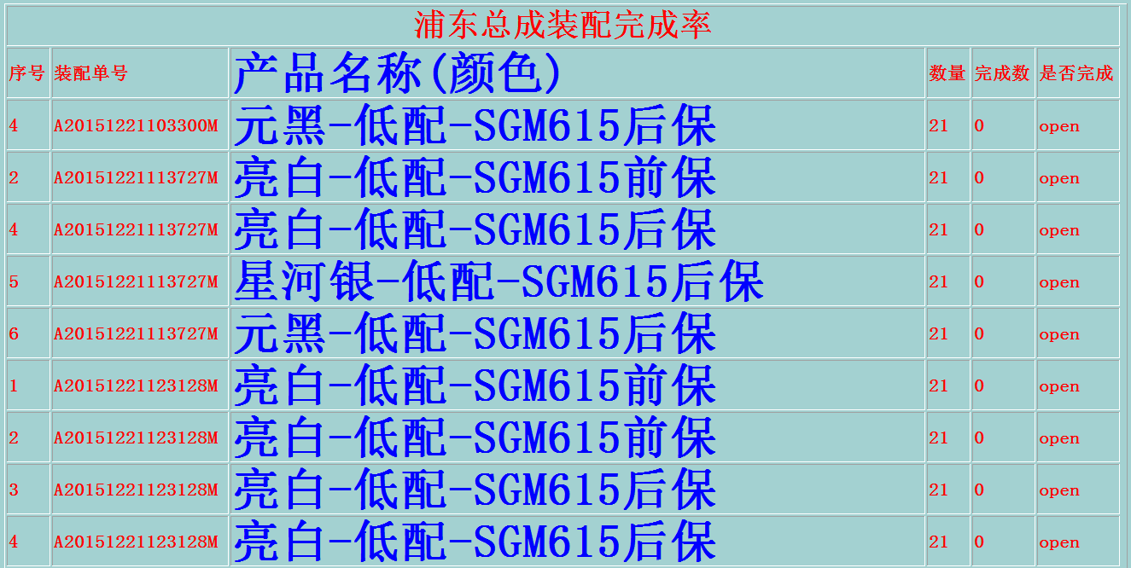

注：计划数的起始和结束时间暂定为7:30至19:30、19:30至7:30（时间设定需根据工厂实际开班在前台可以更改）。

### 2.2.2浦东装配排序看板(2)

#### 2.2.2.1 看板用途

1）使用部门及用途：供生产物流查看浦东装配排序信息

2）管理需求：物流运作生产执行

3）看板类型：数据查询

4）主要使用人：生产班组长，仓管，ERP工程师

5）使用频率：高

6）使用工厂：浦东

#### 2.2.2.2筛选条件定义(可选)

#### 2.2.2.3输出内容定义

具体信息：

1、看板内容说明

已接排序单：为当前已经接入的排序单号（目的：方便员工跟踪排序单的正常打印）

序号：为该排序单下的顺序号

前保：产品配置-颜色（描述要求同扫描层级配置中的描述）

后保：产品配置-颜色（描述要求同扫描层级配置中的描述）

2、前后保分两列显示

3、不同排序单用不同颜色反底区分（目的：看板为动态，方便员工确认位置）

保险杠不同颜色用相应颜色反底显示

4、行数暂定为12行（注意点：请灵活控制，方面根据看板的大小不同调整行数显示）

5、信息滚动为通用排序扫描连动，扫描一车消除一行

6、已接入排序单分两列，每列15行，每5张排序单为不同色板显示，反底颜色接近以下标注色

#### 2.2.2.4看板展现样例



### 2.2.3临港装配排序看板(2)

#### 2.2.3.1看板用途

1）使用部门及用途：供生产物流查看临港装配排序信息

2）管理需求：物流运作生产执行

3）看板类型：数据查询

4）主要使用人：生产班组长，仓管，ERP工程师

5）使用频率：高

6）使用工厂：浦东

#### 2.2.3.2筛选条件定义(可选)

#### 2.2.3.3输出内容定义

1、在MES接收上汽排序单后,即在临港排序单装配看板上按排序单顺序显示（排序单内产品的顺序同“上汽业务”显示顺序）；

2、待总成装配扫描合格扫描后自动在看板消除（看板始终显示未做装配扫描的产品明细）；

3、不同的排序单号用不同的颜色反底，不同的排序单用横杠隔开；

4、产品描述根据产品的颜色显示反底颜色；深色反底用白色字体显示，遇浅色用黑色字体显示。

5、看板行数暂定为12行，但请设计为灵活，需要根据看板的大小以及现场的可观度调整字体大小，从而调整看板行数。

6、已接入排序单分两列，每列15行，每5张排序单为不同色板显示，反底颜色接近以下标注色

#### 2.2.3.4看板展现样例



### 2.2.4TS料道分布看板(9)

#### 2.2.4.1看板用途

1）使用部门及用途：供物流查看浦东TS料道分布情况

2）管理需求：物流运作

3）看板类型：数据查询

4）主要使用人：生产班组长，仓管，ERP工程师

5）使用频率：高

6）使用工厂：浦东

#### 2.2.4.2筛选条件定义(可选)

#### 2.2.4.3输出内容定义

1. 信息随TS基础数据维护变更而更新
2. 描述根据产品颜色反底显示
3. 冻结料道分为上架冻结和下架冻结
4. 冻结料道的显示根据料道组的不同分行显示、每行显示多少个根据后续看板大小再定义、超过以上个数的换行显示

#### 2.2.4.4看板展现样例



### 2.2.5TS上架看板(2)

#### 2.2.5.1看板用途

1）使用部门及用途：供物流查看浦东TS上架信息

2）管理需求：物流运作

3）看板类型：数据查询

4）主要使用人：生产班组长，仓管，ERP工程师

5）使用频率：高

6）使用工厂：浦东

#### 2.2.5.2筛选条件定义(可选)

冻结料道的信息来源：TS设备冻结、MES对料道的上架冻结

#### 2.2.5.3输出内容定义

小车号，推荐料道以及冻结料道。

#### 2.2.5.4看板展现样例

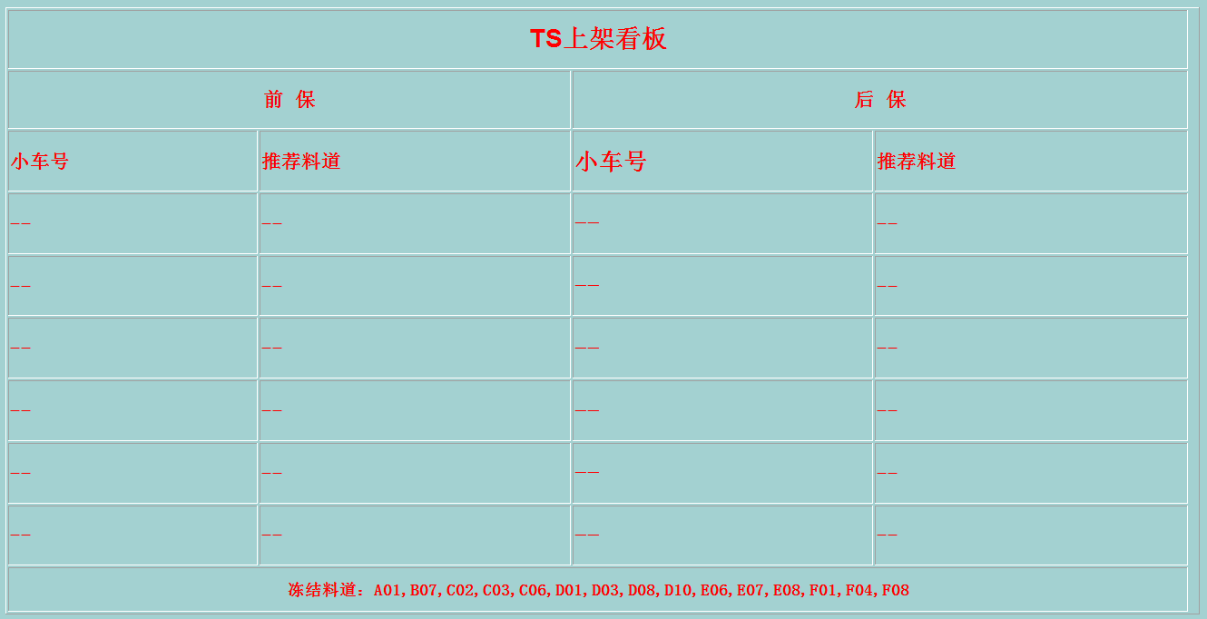

### 2.2.6TS下架看板(2)

#### 2.2.6.1看板用途

1）使用部门及用途：供物流查看浦东TS下架信息

2）管理需求：物流运作

3）看板类型：数据查询

4）主要使用人：生产班组长，仓管，ERP工程师

5）使用频率：高

6）使用工厂：浦东

#### 2.2.6.2筛选条件定义(可选)

冻结料道的信息来源：TS设备冻结、MES对料道的下架冻结

#### 2.2.6.3输出内容定义

A组，B组，C组，D组，E组，F组相应的下架信息，以及已冻结料道信息。

#### 2.2.6.4看板展现样例

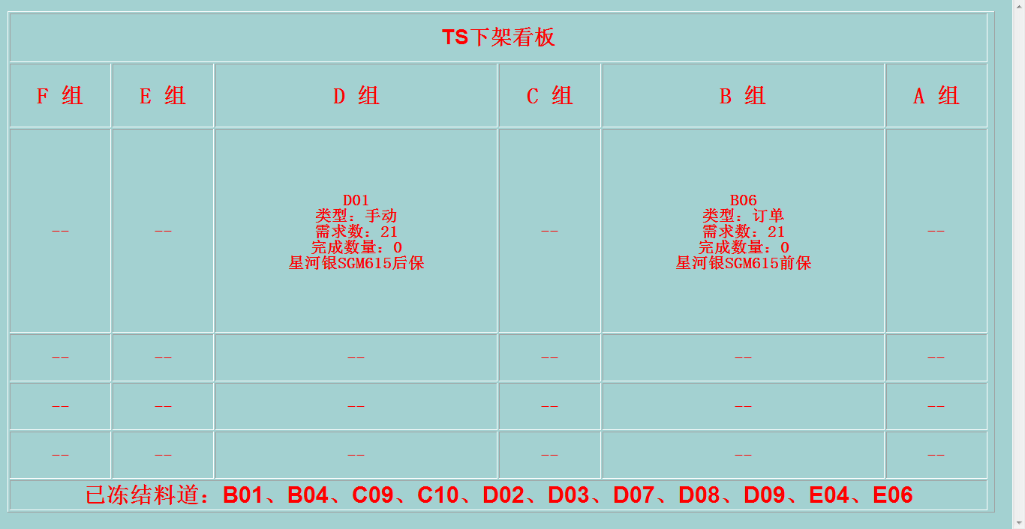

### 2.2.7合格率看板(9)

#### 2.2.7.1看板用途

1）使用部门及用途：供物流质量查看安亭生产区域合格率信息

2）管理需求：物流运作

3）看板类型：数据查询

4）主要使用人：生产班组长，仓管，ERP工程师

5）使用频率：高

6）使用工厂：安亭

#### 2.2.7.2筛选条件定义(可选)

#### 2.2.7.3输出内容定义

注塑区域，新一线，二线的合格率

#### 2.2.7.4计算逻辑

从注塑下线和涂装下线，装配下线报表中提取合格率数据

#### 2.2.7.4看板展现样例

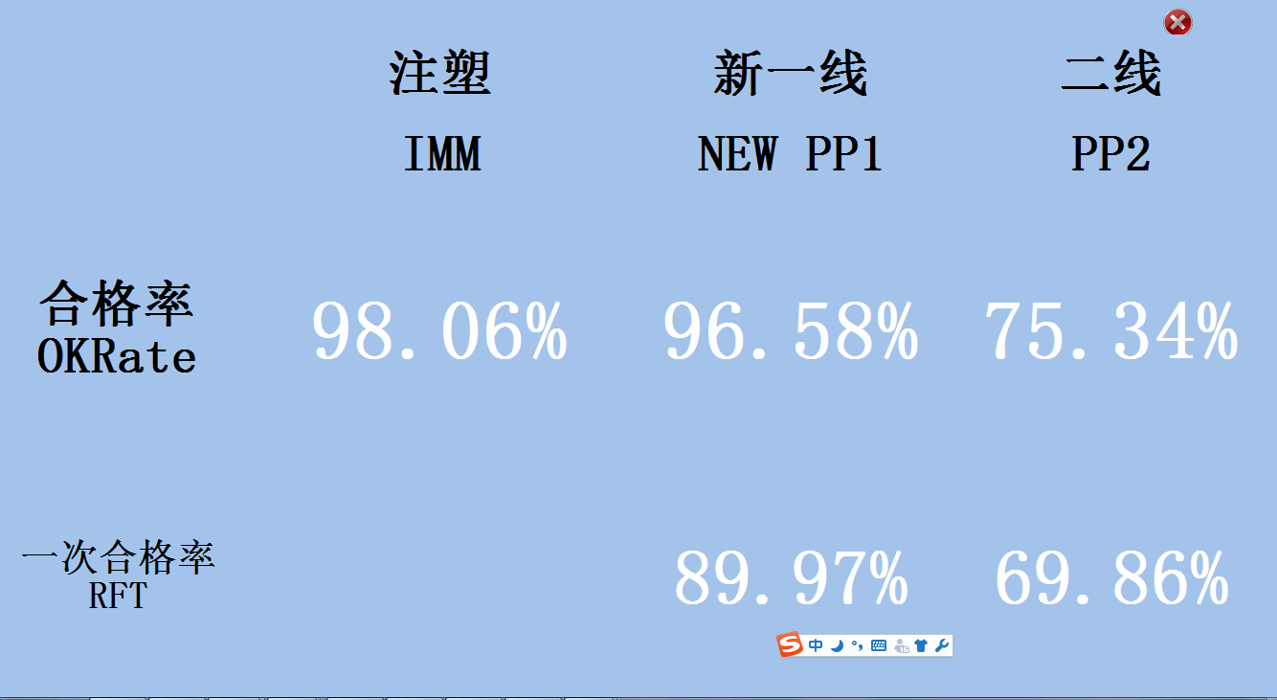

### 2.2.8排序发运看板(3)

#### 2.2.8.1看板用途

1）使用部门及用途：供浦东物流查看排序发运信息

2）管理需求：物流运作

3）看板类型：数据查询

4）主要使用人：生产班组长，仓管，ERP工程师

5）使用频率：高

6）使用工厂：安亭

#### 2.2.8.2筛选条件定义(可选)

#### 2.2.8.3输出内容定义

厂别，产品，待发单号，预计发车时间，最晚发运时间，发运倒计时，当前生产单号。

#### 2.2.8.4看板展现样例

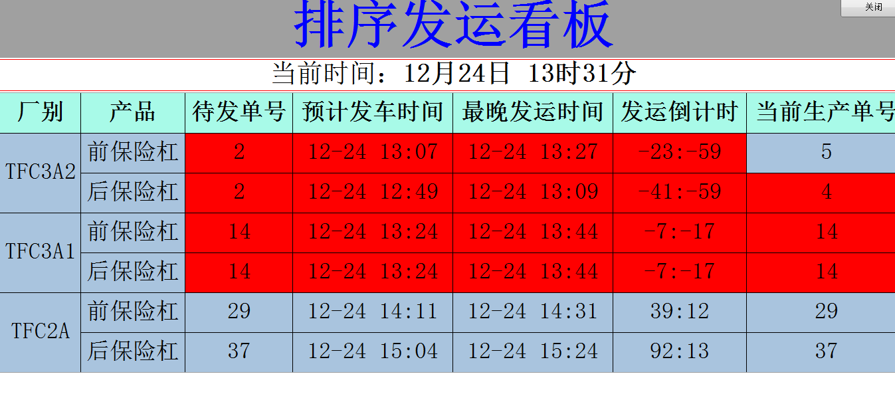

### 2.2.9物流订单看板

#### 2.2.8.1看板用途

1）使用部门及用途：供物流查看安亭物流订单

2）管理需求：物流运作

3）看板类型：数据查询

4）主要使用人：生产班组长，仓管，ERP工程师

5）使用频率：高

6）使用工厂：安亭

#### 2.2.8.2筛选条件定义(可选)

#### 2.2.8.3输出内容定义

要货单信息：

订单号，零件组描述，供应商，客户，创建时间，窗口时间，状态，类型，外部单据号，创建人

发货单信息：

订单号，零件组描述，供应商，客户，创建时间，窗口时间，状态，类型，外部单据号，创建人

#### 2.2.8.4看板展现样例

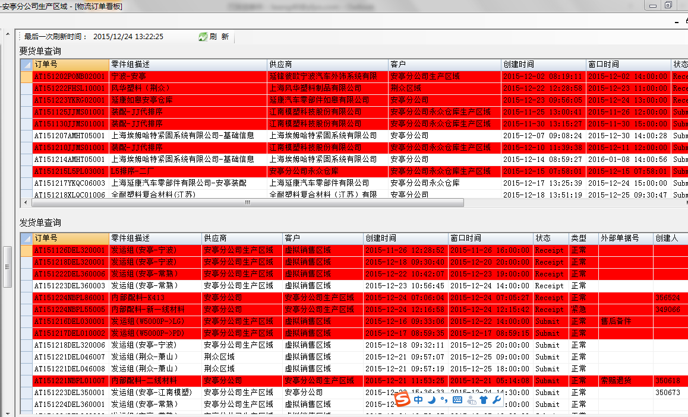

### 2.2.10仓库目视图(9)

#### 2.2.10.1报表用途

1）使用部门及用途：供安亭物流查看库位下物料分布情况

2）管理需求：仓库管理

3）看板类型：数据查询

4）主要使用人：生产班组长，仓管，ERP工程师

5）使用频率：中

6）使用工厂：安亭

#### 2.2.10.2筛选条件定义

库位（下拉菜单支持选到当前工厂的所有库位）

#### 2.2.10.3输出条件定义

料道号，物料分布情况

#### 2.2.10.4报表展现样例

